变电站无人巡检的智能检测技术研究与实现

摘 要

基于智能检测技术的变电站无人巡检是一种新型的巡检作业模式，其业务主要包 括对电力设备进行巡检和对作业人员行为进行检测。在电力设备巡检中，仪表读数识 别是一个难点，目前常用的基于平面仪表读数识别技术的检测方式精度低且误差率高， 需要对识别结果进行人工校对；另一方面，在作业人员行为检测中，对作业人员跨越 目标区域安全围栏行为的检测也是一个难点， 目前常用的基于图形结构模型的行为识 别方法计算准确率不高，实时性差。因此，如何提高仪表读数识别的成功率，如何实 现对作业人员跨栏行为的实时检测，是目前工程实践中亟待解决的问题。

针对上述问题，本文以一个基于智能检测技术的变电站无人巡检系统实际建设项 目为背景，在对仪表读数图像识别，人体行为检测等相关技术深入分析的基础上，提 出了对非平面仪表读数识别算法 IRP 以及基于人体姿态模型的跨越作业区域围栏行为检 测算法 HBD，基于 IRP 和 HBD 设计并实现了一个变电站无人巡检系统。测试及应用表 明，上述技术研究是可行及有效的。

本文工作要点如下：

1) 提出基于空间坐标的非平面仪表读数识别算法 IRP。本文提出了一种新的非平 面仪表读数识别算法，它能够在被测仪表的平面上建立局部坐标系，有效地消除仪表 成像误差对识别精度的影响，从而提高智能机器人在移动场景下读取仪表计数的准确 性和可靠性。 仿真实验结果显示该算法对仪表读数识别的相对误差最低 0.3397%。

2) 提出基于人体姿态模型的跨越作业区域围栏识别算法HBD。基于图形结构模型 的行为识别方法虽然可以识别跨栏动作但是不能区分跨栏行为是进入或未进入，且计 算复杂度过大，实时性差。本文提出了一种新的跨栏行为检测算法，它基于人体姿态 模型，可以有效地检测出摄像头视频流中的低级和高级特征，并且能够应对训练集的 变化。仿真实验表明， HBD 算法能够以每秒 20 帧的速度检测视频流，提高了检测效率。

3)基于 IRP 和 HBD 算法设计并实现了一个变电站无人巡检系统。本文重点阐述 了该系统中基于 IRP 算法的仪表读数识别和基于 HBD 算法的跨栏行为检测两个核心功 能模块的设计与实现。系统应用情况表明：仪表读数识别准确率达到 99.91% ，耗时最 大 89ms；跨越作业区域围栏行为检测白天最大耗时 15 毫秒，晚上最大耗时 52 毫秒，

准确率为 93.75%，满足了实际项目的需求。

关键词： 变电站，智能机器人，无人巡检，图像识别， 行为检测

**Research** **on** **intelligent** **robot** **detection** **technology** **for** **substation** **inspection** **management** **system**

**ABSTRACT**

The unmanned patrol inspection of substation based on intelligent detection technology is a new type of unmanned patrol mode. Its business mainly includes the patrol inspection of electric equipment and the detection of operator's behavior.The identification of instrument readings in power equipment patrol inspection is a challenging task. The image recognition technology used to detect plane instrument readings has a low accuracy and high error rate, thus necessitating manual proofreading of the results. Additionally, detecting operator behavior in the target area is also a challenge, as the operator's behavior of crossing the safety fence is a challenge.The current engineering practice is urgently in need of solutions to the urgent problems of improving the success rate of instrument reading recognition and real-time detection of the operator's hurdle behavior, which is currently hindered by the low calculation accuracy and poor real-time performance of the commonly used behavior recognition method based on graphical structure model.

To address the issues discussed, a robotic-based substation, constructed with intelligence, must be employed. unmanned patrol system, this paper focuses on the research of the non planar instrument reading image recognition algorithm and the human posture model based fence crossing behavior detection algorithm on the basis of in-depth analysis ofthe instrument reading image recognition, human behavior detection and other related technologies, The unmanned patrol management system of substation is designed and implemented. The test and demonstrating the feasibility and efficacy of the above technical research, applications are presented.

The main points of this paper are as follows:

1) A non planar instrument reading recognition algorithm IRP based on spatial coordinates is proposed. This paper proposes a new non planar instrument reading recognition algorithm, which can establish a local coordinate system on the plane of the instrument under test, effectively eliminating the impact of instrument imaging errors on recognition accuracy, thereby improving the accuracy and reliability of intelligent robots reading instrument counts in mobile scenes. Simulation results show that the relative error of the algorithm for instrument reading recognition is as low as 0.3397%.

2) A fence recognition algorithm HBD based on human posture model for crossing work areas is proposed. Although the behavior recognition method based on the graphical structure model can recognize the hurdle movement, it cannot distinguish whether the hurdle movement is entering or not, and the computational complexity is too large and the real-time performance is poor. This paper proposes a new hurdle behavior detection algorithm based on a human posture model, which can effectively detect low-level and high-level features in camera video streams, and can cope with changes in training sets. Simulation experiments show that the HBD algorithm can detect video streams at a speed of 20 frames per second, improving detection efficiency.

3) Based on IRP and HBD algorithm, the instrument reading recognition function and hurdle behavior detection function of the patrol system are designed and implemented.A three- layered architecture, structured on the MVC framework, is the basis of the system, with patrol task management at the top, patrol instruction and data transmission at the bottom, and patrol task execution at the bottom. Based on IRP and HBD algorithms, the system realizes the instrument reading recognition function and the hurdle behavior detection function. The application of the system shows that the accuracy of instrument reading recognition reaches 99.91%, and the maximum time consumption is 89 ms; The detection of fence crossing operation area takes 15 milliseconds at most in the daytime and 52 milliseconds at most in the evening, with an accuracy rate of 93.75%, meeting the requirement of the actual project.

**Keywords:** substation, intelligent robot, patrol inspection, image recognition, behavior detection

目 录

第 **1** 章 绪论 **1**

1.1 研究背景及意义 1

1.2 研究目标及内容 2

1.3 本文结构 3

第 **2** 章 变电站无人巡检的指针式仪表读数识别技术 **4**

2.1 变电站无人巡检的指针式仪表读数问题分析 4

2.1.1 难点分析 4

2.1.2 国内外研究现状分析 5

2.1.3 相关技术分析 6

2.1.4 解决思路 10

2.2 基于空间坐标的非平面仪表读数识别算法 IRP 11

2.2.1 双目视觉系统坐标标定 11

2.2.2 空间平面重建 12

2.2.3 坐标系转换 13

2.3 IRP 算法实现与仿真实验 15

2.3.1 IRP 算法实现 15

2.3.2 仿真实验 17

2.4 本章小结 20

第 **3** 章 变电站无人巡检的跨栏行为检测技术  **21**

3.1 变电站无人巡检的跨栏行为问题分析 21

3.1.1 难点分析 21

3.1.2 国内外研究现状分析 22

3.1.3 相关技术分析 23

3.1.4 解决思路 27

3.2 基于人体姿态模型的跨栏行为检测算法 HBD 28

3.2.1 人体姿态行为建模 28

3.2.2 DenseNet 分类器特征提取 29

3.3 HBD 算法实现与仿真实验 33

3.3.1 HBD 算法实现 33

3.3.2 仿真实验 35

3.4 本章小结 38

第 **4** 章 基于 **IRP** 和 **HBD** 算法的系统设计与实现 **39**

4.1 需求分析 39

4.1.2 系统功能需求 40

4.1.3 系统的非功能需求 41

4.2 架构设计 42

4.2.1 逻辑架构 42

4.2.2 技术架构 43

4.2.3 部署视图 44

4.3 系统实现 46

4.3.1 仪表读数识别功能实现 46

4.3.2 跨栏行为检测功能实现 47

4.4 系统测试与应用 49

4.4.1 系统测试 49

4.4.2 系统应用 55

4.5 本章小结 59

第 **5** 章 总结与展望  **60**

5.1 工作总结 60

5.2 下一步工作 61

参考文献  **62**

致谢  错误!未定义书签。

攻读软件工程硕士研究生阶段发表的学术论文目录  错误!未定义书签。

图 录

图 1-1 智能机器人在变电站巡检的场景 1

图 2-1 仪表读数识别步骤 4

图 2-2 智能机器人成像模型 7

图 2-3 成像模型坐标系转换 8

图 2-4 仪表平面标定模型与标定图像 11

图 2-5 仪表读数识别模型 13

图 2-6 坐标系转换步骤 14

图 2-7 IRP 算法实现流程 16

图 2-8 二维直线拟合算法 17

图 2-9 仿真实验对象-压力表 18

图 2-10 标定板空间位置图像图 18

图 3-1 跨栏动作 21

图 3-2 变电站场景人体姿态的示意图 23

图 3-3 Dense block 模型 25

图 3-4 DenseNet 的网络结构 25

图 3-5 不同层数的 DenseNet 性能比较 26

图 3-6 C10、C100、SVHN 在 DenseNet 对比结果[30] 27

图 3-7 跨栏行为检测算法步骤 28

图 3-8 Bounding Box 的生成 29

图 3-9 生成多层级的输出特征 32

图 3-10 端到端训练流程 32

图 3-11 特征提取 33

图 3-12 HBD 算法的网络结构 34

图 3-13 DenseNet 分类器算法伪代码 35

图 3-14 训练过程 36

图 3-15 热度图损失随训练次数增加而减弱 37

图 3-16 亲和力场损失随训练频次的增加而增加 37

图 3-17 人体关键动作识别结果 38

图 4-1 无人值守变电站巡检业务概览 39

图 4-2 UISS 逻辑架构 42

图 4-3 系统技术架构 43

图 4-4 部署视图 44

图 4-5 执行仪表读数识别时序 46

图 4-6 仪表平面重建实现类 47

图 4-7 跨栏行为检测 48

图 4-8 跨栏行为检测实现类 48

图 4-9 四种仪表读数 51

图 4-10 跨栏行为检测用例测试 53

图 4-11 系统 web 界面 56

图 4-12 智能机器人仪表读数识别作业实景 56

图 4-13 跨栏行为检测(左侧为白天，右侧为夜晚) 57

表 录

表 2-1 优化后摄像机内参表 19

表 2-2 优化后摄像机外参表 19

表 2-3 仪表读数识别实验结果表 19

表 4-1 变电站无人巡检业务常见的仪表类型 40

表 4-2 软硬件测试平台配置 49

表 4-3 测试情况统计 50

表 4-4 仪表读数识别功能测试用例 51

表 4-5 四种仪表读数测试结果 52

表 4-6 跨栏行为检测测试用例 52

表 4-7 跨栏行为用例测试结果 53

表 4-8 仪表读数识别性能测试数据 54

表 4-9 跨栏行为检测准确率 54

表 4-10 耗时测试结果 55

表 4-11 应用情况统计 58

表 4-12 仪表读数识别效果 58

表 4-13 应用情况统计 58

表 4-14 跨栏行为检测效果 58

第**1**章 绪论

1.1 研究背景及意义

变电站是电力系统稳定运行的关键节点。对站内电力设备和作业人员行为进行巡 检是确保变电站稳定运行的必要措施，在整个电力安全生产中起着重要的作用。

变电站巡检业务是指巡检管理人员定期对变电站范围内的电力设备和人员行为进 行巡视、检查。传统的巡检方式是由巡检管理人员借助检测设备进行巡检，检测设备 上传巡检数据到管理中心，管理中台值班人员根据现场视频和巡检数据采取响应措施。 基于智能检测技术的“无人值守”巡检是一种新型的变电站巡检作业模式。

“无人值守”巡检是指利用智能机器人对设备设施的运行状态以及目标区域的作业

人员行为进行自动检测，并在现场和管理中台进行异常告警处理[1]。

智能检测技术是以智能机器人为平台的AI 检测技术， 基于智能检测技术实现“无人

值守”巡检已经成为我国智能电网的发展潮流[2]。 智能机器人在变电站巡检的场景如图

1- 1 所示。

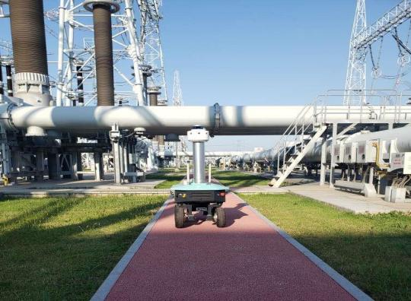

图 1-1 智能机器人在变电站巡检的场景

Figure 1- 1 Scene of intelligent robot patrol in substation

本文以一个实际建设项目为背景，该项目要基于智能机器人实现一个 500 千伏省 级变电站的无人巡检系统，实现无人巡检的智能检测技术在工程实践中面临诸多挑战：

(一) 变电站电力设备巡检包括对一次设备和二次设备进行巡检。一次设备多是大 型设备，体积大，空间分布距离远。 二次设备主要是指针式和数字式测量表计， 位置 比较集中且对检测方式的灵活性，智能性要求高，适合智能机器人的工作特点。 但 是， 由于智能机器人的视频摄像头拍摄的角度、方位和高度的变化大，导致识别表盘 平面图像的读数精度低，误差率高，需要人工对识别读数进行查验和确认，巡检效率 低。

(二) 变电站无人巡检对作业人员行为的检测包括人员攀高，摔倒，跨越目标区域 安全围栏等。其中，检测作业人员跨越目标区域安全围栏主要是对人体关节进行检 测， 涉及动作预判，对动作细节识别有较高要求， 传统的基于图形结构模型对人体行 为进行检测的方法计算复杂度过大， 实时性差。

本文重点研究如何识别变电站无人巡检中的指针式仪表读数和如何检测作业人员 跨越目标区域安全围栏行为等问题，这些是实际项目中亟待解决的工程实践问题。

1.2 研究目标及内容

本文的研究目标是以变电站无人巡检系统建设的实际项目为背景，在深入分析双 目视觉系统参数配置、三维坐标系转换、人体姿态识别模型、目标检测等相关技术的 基础上对变电站无人巡检的指针式仪表读数识别技术和跨栏行为检测技术进行研究， 基于这两个技术设计并实现一个变电站无人巡检系统的相关核心功能模块，通过系统 测试和生产环境下的系统应用验证其可行性和有效性。

围绕上述研究目标，本文的研究内容包括：

(1) 提出一种基于空间坐标的非平面仪表读数识别算法 IRP ，该算法能够为仪表 表盘平面提供一种以所拍摄摄像机的空间坐标位置为参考坐标系的求解方法，该坐标 系被称为局部物摄坐标系，并形成了仪表表盘的平面结构，这种结构的优点是摄像机 平面和仪表表盘所在平面的角度一致，摄像机轴心和仪表的表盘内中心在一条直线， 仪表的指针平面和表盘的平面平行，仪表的指针中心与表盘的中心重合，这种一致性、 重合性、同心性误差可以忽略不计，从而提高了仪表数据的准确率和读数的精度。

(2)基于人体姿态模型的 HBD 算法根据训练集中的低级和高级特征，快速响应变 化，可以有效地检测跨越围栏的行为，从而提升检测的实时性。

(3)通过应用 IRP 和 HBD 算法，我们设计并实现了一个无人巡检系统 UISS，它能 够识别仪表读数，并能够检测跨栏行为。我们在实际测试和生产环境中对系统的性能

和功能进行了验证，以确保它能够满足用户的需求。

1.3 本文结构

变电站无人巡检的智能检测技术研究与实现的组织结构如下：

第一章是概述，讨论了变电站智能检测技术面临的挑战，并给出本文的研究目标 及研究方向。

第二章是变电站无人巡检的仪表读数识别技术，主要介绍了变电站无人巡检的仪 表读数识别问题的难点分析、研究现状、技术分析以及关键算法研究，算法实现和仿 真验证。

第三章是变电站无人巡检的跨栏行为检测技术，主要分析了变电站无人巡检的跨 栏行为检测问题的难点、介绍了国内外研究现状、并对相关技术进行分析，对关键技 术进行研究。最后，给出了关键算法实现和仿真验证。

第四章详细探讨了基于 IRP 和 HBD 算法的系统设计与实现，从实用性要求和非功能 性要求两面展开了深入分析，并提出了一套完善的架构设计方案，以实现仪表读数识 别和跨栏行为检测功能，最后完成了系统的测试和验证，并对测试结果作出了详细的 分析。

第五章是总结与展望，对本文研究解决的技术进行分析和总结，提出了今后工作 的方向。

|  |  |  |
| --- | --- | --- |
|  | 图像灰度化 |  |

|  |
| --- |
| 图像预处理 |

|  |
| --- |
| 表盘分析 |

|  |  |  |
| --- | --- | --- |
|  | 直线 检测 |  |

指针 细化

指针 定位

中心 定位

第**2**章 变电站无人巡检的指针式仪表读数识别技术

本章首先分析了变电站无人巡检的指针式仪表读数识别技术的难点、国内外研究 现状和相关技术，在此基础上，提出了基于空间坐标的指针式仪表读数识别算法 IRP， 最后阐述了 IRP 算法的实现和仿真实验。

2.1 变电站无人巡检的指针式仪表读数问题分析

2.1.1 难点分析

二次设备中仪表设备分为数字式仪表和指针式仪表，前者以数字方式在仪表表盘 输出读数，为大多数仪表设备所采用，容易受电磁干扰；后者采用指针方式在表盘上 表示读数，相对抗干扰。“无人值守”变电站对指针式仪表读数的读取方法一般是智能 机器人使用摄像机按照规划路径对站点场所或区域进行拍摄，根据拍摄图像获取读数 并保存结果。

仪表读数识别步骤通常可以分为图像预处理、表盘分析、指针分析、量程分析、 量程读取、 计算指针读数等步骤，如图 2- 1 所示。

仪表图像输入

|  |  |  |
| --- | --- | --- |
|  | 平滑去噪 |  |

|  |  |  |
| --- | --- | --- |
|  | 二值化 |  |

|  |  |  |
| --- | --- | --- |
|  | 边缘检测 |  |

|  |
| --- |
| 量程分析 |

|  |
| --- |
| 指针分析 |





读数识别

|  |
| --- |
| 量程读取 |

图 2-1 仪表读数识别步骤

Figure 2- 1 Meter reading recognition steps

其中图像预处理一般包括图像灰度化、去噪、二值化以及边缘检测等常规性处理

操作；图像经过预处理后，当前的主流方法是先定位表盘和仪表指针以及指针识别，

然后找到仪表表盘的零刻度所在的直线，对比指针所在的直线，衡量二者之间的角度， 结合表盘度量获取读数。

摄像头拍下的图像会有很多无关信息数据的干扰，如仪表设备周围无关环境，影 响仪表读数的光照信息等；同时因为拍摄过程中距离不同、角度不等都会形成对读数 准确性的影响。不同的影响因素对读数的影响程度不同，一旦拍摄的图像与实际所拍 摄的变电站的景物不同，势必会增加后续的图像处理难度，以光照为例，光照不足或 者光照过强都会影响所拍摄图像的自然度，导致偏亮或者偏暗，为了纠正这些干扰， 只能通过图像变换方式处理受干扰的图像，如对图像灰度进行处理。

当前， 在指针仪表读数识别技术方面，国内外已经有了较多的研究，如识别算法、 识别流程等，但问题依旧存在，如：

(1)现有的识别所采用大都是基于指针与零刻度线夹角的获取，但这些方法依赖 于零刻度线的精确定位，如果零刻度线定位发生错误，后续读数精度无法保证，不仅 如此，还需要有各仪表零刻度线、量程的先验知识，最后才能通过夹角计算出相对位 置得到仪表读数。

(2)由于光线不均匀、玻璃反射导致摄像头采集的图像中包含大量不相关的信息， 这些干扰信息使得后续图像处理变得困难。为了纠正视觉模型造成的偏差，必须深入 研究摄像机标定方法，例如双目标定。考虑拍摄时的距离和其他干扰因素，很显然该 方法效率不高、算法复杂，因此普及性低。

(3) 仪表设备本身在一定的空间范围内，这个空间范围受观测视角的影响，视角 不同空间坐标系不同，这就决定了识别过程中不同识别视角，空间坐标系和平面与摄 像机的各元件有观测视角的误差，这个误差势必影响结果。

(4) 透视投影畸变是摄像机拍摄中的普遍问题，同样适用于仪表设备的拍摄，这 就需要考虑摄像机标定的问题，通过调整平面坐标系消除这种影响。

2.1.2 国内外研究现状分析

目前，无人值守变电站的指针式仪表读数方式是使用机器人自带的视频摄像头定

期抓取仪表表盘图像，然后将仪表读数转化成仪表表值[4]。 其使用的技术主要为基于

平面坐标的图像处理技术，如模板匹配法等。该方法属于处理技术中较为基础的，方

法核心理念是[5]： 首先对图像归一化处理，对图像数据特征进行梳理；然后对比数据

库中现有的图像特征，找到类似模板间的不同之处，选取不同处最少的图像模板为最 优。这种识别方法简单易用，且易于编码处理，但是对于环境要求高，大规模商业化 应用时经济性差。在当前的技术条件下，将机器学习和图像处理技术相结合就是机器

视觉[6]。 机器视觉的图像目标识别方法在识别精度及识别时间方面还存在缺陷，还需

要加大研究力度，提高图像目标识别的效率，做到杜绝识别错误的现象发生。

张泽坤提供了一种基于深度学习方法检测和分割指针式仪表表盘的算法。该算法 首先使用 SSD 神经网络来检测仪表表盘，然后使用相应的卷积神经网络Mask-RCNN 来 检查和分割图像中的指针区域，从而提取出指针等元件的特征。经过将仪表模块与数 据库系统中的数据加以比对，测算出仪表指针与零刻度线之间的夹角，从而实现自动

读取数据的功能[7] 。

Yu C 等人在指针读数技术方面采用了直线检测算法对获取图像进行矫正处理，这 种方法提高了读书的识别精度，但是也形成了较大的计算量，同时研究还忽略了仪表

设备与摄像机等的空间坐标位置这一影响因素[8]。

在国外研究的基础上，国内展开了大量研究，当前正处于快速追赶阶段。孙经纬 在国外识别基础上继续对图像进行处理，重点对表盘形状特征进行提取，包括表盘颜 色、指针颜色、表盘所有元件形状等，后使用圆检测法等方法对整个获取图像进行关 系定位和数字定位， 为了提高数字定位的精度和准确度，研究人员使用了局部阈值法、

投影法不断调整读数，在不断调整、调适过程中实现读数的高准确度[9]。

张平提出了一种新型仪表读数算法，该算法针对的是表盘和指针偏离难以确定位

置的问题，通过 Hough 直线算法优化处理提高了读取准确度[10]。 为了解决现有方法无

法准确评估仪表读数可靠性的问题，我们建立了一个评估模型，它采用聚类技术，可 以有效地检测出显著性关联，从而准确估计仪表读数的可靠性。

李肖研究了机床加工精度，为了提高测量精度，他采用了轮廓误差测试方法，该 方法基于视觉空间模型，通过建立空间视觉景深畸变行为，扩展了机床视觉测试系统， 并利用正交辅助运动的基准转换技术，实现机床坐标系的数据采集，从而大大提高了

机床动态精度[11]。

王浚哲在摄像机对准巡检识别点待测模拟仪表后,利用加速鲁棒特征对刻度盘的实 际刻度、拍摄的刻度盘刻度进行坐标映射，形成坐标系的矫正，从而减少视觉效果引

起的读数偏差，提高读数结果准确度[12]。

2.1.3 相关技术分析

2.1.3.1 双目视觉系统参数配置

在摄像机结构光双目视觉系统中，智能机器人、摄像机和仪器表盘之间存在着明 显的差异， 为了更好地描绘 IR-摄机获取仪器图片的真实流程，我们必须构建四种形式

的坐标系，以便将三维空间坐标系转变为水平坐标系， 如图 2-2 所示：

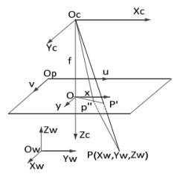

图 2-2 智能机器人成像模型

Figure 2-2 Intelligent robot imaging model

图 2-2中包括四个坐标系，具体阐释如下：

(1) 物摄坐标系

用 OWXWYWZW 来表示，描述的所拍摄的物体、拍摄设备之间的现实相对坐标。参 考物摄坐标系进行本文读数识别可以根据测量实际进行坐标轴的处理，或者根据需要 构建子物摄坐标系，或者局部的物摄坐标系，处理完后再进行刚性变换。

(2) IR-摄坐标系

用OCXCYCZC 来表示， 描述的是拍摄设备、拍摄用智能机器人之间的相对坐标，其 中 OC 表示的是拍摄用智能机器人拍摄元件的光心， OOC 中的 f 表示的是焦距， XC 轴表 示的是所拍摄图像的行坐标轴， YC 轴表示的是所拍摄图像的列坐标轴， ZC 轴表示的是 垂直指向拍摄用智能机器人镜头的坐标轴。

(3) 图摄坐标系

使用 Oxy 来表示， 它描述的是拍摄图像的平面，以及智能机器人镜头光轴之间的 相对坐标，其中 O 代表原点， x 轴与 IR-摄座标系的 XC 轴是水平的， y 轴与 IR-摄座标 系的 YC 轴也是水平的。

(4)图像坐标系

使用 OpUV 来描述图像的平面坐标系，其中 Op 代表原点，位于座标系的左上角， u 轴与 x 轴水平， v 轴与 y 轴水平，表示图像的三维空间。

摄像设备在场景中的坐标位置、镜面形状以及方向都会对三维图像的清晰度产生 重大影响，本文研究了双目视觉系统中摄像机参数的最佳配置以及图像标定问题，对 数据计算过程中的误差及传播进行分析，依据图像像素的量化精度、角度分辨率的变 化，推导出三维图像获取的误差模型公式。然后，将该公式用于 IRP 算法框架中，能

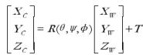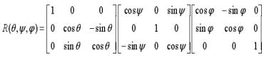够针对不同场景下的图像获取找到最佳系统配置。

2.1.3.2 摄像机线性成像模型概述

传统的成像模型需要完成上述几个坐标系的转换，其中物摄坐标系、IR-摄坐标系 属于刚性转换，图摄坐标系、IR-摄坐标系属于透视投影的范畴，图摄坐标系、图像坐 标系之间属于数字化转换。

转换的过程具体如图 2-3 所示。

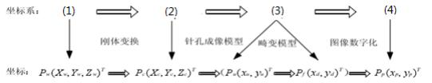

图 2-3 成像模型坐标系转换

Figure 2-3 Intelligent robot imaging model imaging model coordinate system transformation

如图 2-3 所示这里的模型转换需要一定的公式来完成，下面依次进行说明。

(1)将 P 点的物摄坐标系 PW 转换为 IR-摄坐标系 PC

这里采用的是旋转和平移变换，属于刚性变换，如公式 2- 1：

(公式 2- 1)

旋转矩阵 R (θ，ψ，φ)是一个三维正交阵，它的计算方法如公式 2-2：

(公式 2-2)

将 P 点的 IR-摄坐标 Pc 转换为图像坐标 Pu

这里采用的是小孔成像时三角形相似原理，过程为透视投影变换过程，二者转换 如公式 2-3 所示。

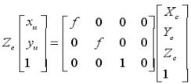 (公式 2-3)

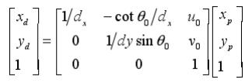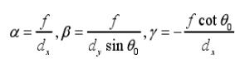(3) 将图像坐标 Pu 转换为 Pp(xp ，yp)T ，以便更好地表示 p 点的位置信息。

因现有的摄像机成像元件多采用的是 CCD 技术，该技术成像存在畸变的情况；同 时摄像机在成像过程中呈现的是一种非线性的规律，镜头畸变能更好地表现这种成像 特征。

典型的镜头畸变有三种，在径向上的畸变、偏心畸变，薄棱镜畸。由此，在图摄 坐标系中完成 Pu 到 Pd 的转变，执行公式如 2-4 所示，

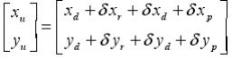

公式 2-4 中， 三种镜头畸变的表示可以用如下公式 2-5 表示。

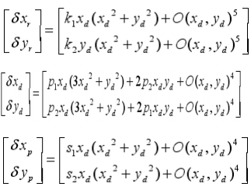

(公式 2-4)

(公式 2-5)

IR-摄镜头的畸变系数由 k1 、k2 、p1 、p2 、s1 和 s2 组成，而将点 Pd 转换为 Pp(xp， yp)T 坐标系时，可以使用公式 2-6 来计算出畸变系数。

(公式 2-6)

u0 代表图像坐标系中原点 Op 的横坐标，而 v0 则表示该坐标系中原点的纵坐标， θ0 则是两个坐标轴之间的夹角。

α 、β 、γ 参数的定义如下公式：

(公式 2-7)

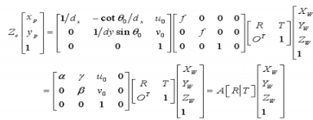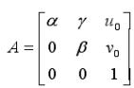在受到平面约束的情况下，将OWXWYWZW 平面转换为标定板平面，并将参数设 置为 0。如果将该平面下的旋转矩阵 R 的第 i 列设置为ri，则可以使用上述坐标变换公 式，得出公式 2-8：

(公式 2-8)

公式中 R 和 T 为 IR-摄外部参数，表示的是物摄坐标系与 IR-摄坐标系间的相对位

置， A 表示的 IR-摄内部参数矩阵，如公式 2-9 所示。

(公式 2-9)

通过坐标系转换，IR-摄成像模型可以为仪表平面标定提供图像识别基础，同时采 用平面的基本计算规律可以得到仪表盘中三点在 IR-摄坐标系下的三维坐标，从而进一 步得到仪表盘的平面方程组。这种将物摄坐标系、 IR 坐标系、 IR-摄坐标系间的转换方 法较为复杂，对于实时检测场景下的检测准确度和精度较低。

上述对读数的识别是建立在一定的条件上的，即人眼的视角和仪表盘盘面是平行 的。 尽管智能机器人在巡检过程中可以实现一定的视觉准确性，但是由于仪表的空间 位置会导致视觉误差，即摄像镜头和仪表平面之间不是完全平行，两个平面成像中心 也不完全在一个中心上，这种偏离或误差可能不大，但是一旦被应用于读数识别，就 会被放大，从而影响读数的精确性，因此，必须采取有效的措施来处理这种偏离或误 差。

2.1.4 解决思路

针对上面探讨的仪表读数不精准的问题，可以考虑对各个坐标系进行转换，构建 最初的仪表盘空间坐标位置，然后转变为 IR-摄坐标系的局部物摄坐标系， 同时对指针 和表盘中心位置进行矫正，形成经过初步处理后的仪表盘平面坐标。

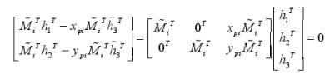2.2 基于空间坐标的非平面仪表读数识别算法 IRP

IRP 算法包含三部分内容：双目视觉系统坐标标定，空间平面重建，坐标系转换。

2.2.1 双目视觉系统坐标标定

为了描述通过 IR-摄机获得仪表图像的实际过程， 本文采用标定纸这一工具构建标 定模型对仪表盘表面空间位置进行标定，形成仪表平面坐标的各个确定参数，具体如 图 2-4 所示。

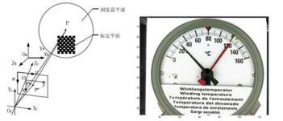

图 2-4 仪表平面标定模型与标定图像

Figure 2-4 Instrument plane calibration model and calibration image

如图2-4，右侧图中的仪表盘面被放置在标定纸上，该标定纸为方格类型，通过标

定，可以得到左侧图中的刻度盘平面和标定平面的坐标，并根据平面上的物摄坐标系、 图像坐标系计算 IR-摄坐标系中的相关外部参数，如 R 和 T，并根据外部参数计算摄像 设备所在平面、刻度盘平面的偏离角度。

R 和 T 的计算参考内部参数的相关约束。这里假如单应性矩阵 H 的第 i 个行向量为

l ，计算公式如 2- 10。

(公式 2- 10)

公式 2- 10 中，结合图像坐标系和物摄坐标系计算得到相应的坐标方程，其中公式

需要对未知参数进行进一步计算， 这样可以求解上面的单应性矩阵。

中

中的内部参数内 A 需要通过图 2-4 中的标定方法获取，从而对 R 和 T

计算。

结合外参旋转矩阵 R 具有单位正交性，且有，则有公式 2- 11 所示。

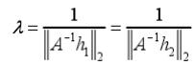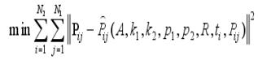

(公式 2- 11)

采用公式 2- 11 可以得到 R 和 T 初始数值和单应性矩阵。考虑到镜头畸变形成的表 盘读数识别的干扰，需要进一步优化处理，这里需要对上面的摄像机内参、角点的图 像坐标系和物摄坐标系、R 和 T 初始数值等进行优化，采用的方法是 L-M 算法，优化 的目标函数执行公式 2- 12。

(公式 2- 12)

公式中，通过角点检测可以得到图像坐标系的 ，

其中 Pwij 表示的是物摄坐标系的理想状态， Pfij 表示的是物摄坐标系的非线性状态。

2.2.2 空间平面重建

在空间内选取不在一条直线上的三个点能够对确定唯一平面，根据这一思想本文 选取的是 20×20 大小为 2mm×2mm 棋盘格标定纸完成前面的标定模型工作，确定初始 化的仪表平面坐标。

假如 IR-摄坐标系中仪表平面计算方程采用公式 2- 13：



公式中具体的方程计算采用公式 2- 14。

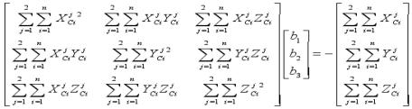

(公式 2- 13)

(公式 2- 14)

通过应用公式 2- 14，我们可以计算出仪表平面中三个不再一条直线上的点，从而 构建出 IR-摄坐标系下的仪表平面方程。为了更好地实现空间坐标的转换，我们需要根 据仪表刻度重心， 计算出矩阵 A，并将其与摄像机的光心轴线相关联，从而得出 OCP 直线方程。在 E 、OCP 和仪表平面中，可以获得特征空间特征点， 根据已知参数，首 先计算交点 E，然后考虑 OCP 直线方程，采用公式 2- 15 ，可以获得更准确的结果。

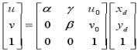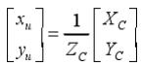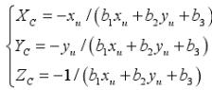

(公式 2- 15)

对公式 2-15 进行计算，采用重心法得到仪表刻度重心方程，使用 RANSAC 最小二 乘方法对方程开展拟合计算，得到图像坐标系下的点 (u,v) T ，转换得到实际图摄坐标 系中仪表盘面上的点，考虑到前面成像模型中的畸变影响，对畸变系数进行处理，采 用公式 2-16 处理图像理想图摄坐标系和实际图摄坐标系。

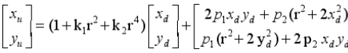

(公式 2- 16)

将理想图摄坐标系中参数用公式 2- 16 计算得到 IR-摄坐标系下的直线方程，进而对 三位坐标的仪表平面 P 计算，采用公式 2- 17 计算 IR-摄坐标系下的投影点 P。

(公式 2- 17)

2.2.3 坐标系转换

考虑到仪表平面的误差，需要对仪表平面标定后构建局部物摄坐标系 OLXLYLZL ， 根据前面的转换方法，得到 IR-摄坐标系下的三维坐标 O LXLYLZL 下 OLXLYL 二维坐标。

转换模型如图 2-5 所示

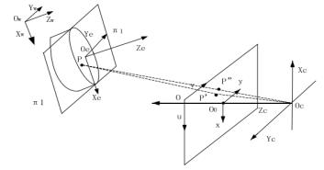

图 2-5 仪表读数识别模型

Figure 2-5 Instrument reading recognition model

如图2-4中， π 1 代表仪表平面坐标，而 P′点则表示图象物理学平面上的理想投

射点，而实际投射点则是指图像物理学平面上的实际投射点。为了计算π 1，我们可以 使用 IR-摄坐标系，其相关公式如 2- 18 所示：

(公式 2- 18)

假设 P 为仪表平面上一点，将其在 IR-摄坐标系下的坐标与局部物摄坐标系进行坐

标转化，形成坐标系转换步骤如图 2-6 所示。

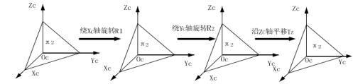

图 2-6 坐标系转换步骤

Figure 2-6 Step of coordinate system conversion

图 2-6的步骤中，最后一个坐标系是经过三次转换后得到的，通过转换 IR-摄坐标

系的位置计算入公式 2- 19 所示。

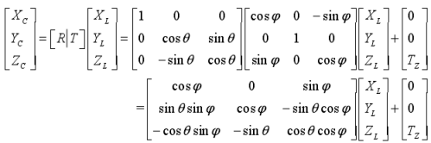

(公式 2- 19)

为了对方程进行求解，需要求解坐标系变换过程的三个未知量θ 、TZ 、Ψ，具体的 计算步骤如下：

(1) 参考前面的外部参数R 可以对平面坐标方程进行求解，得到θ 、Ψ的转动角度 数值。

(2) 计算得到平移量TZ 的数值，构建坐标系平移方程，如公式 2-20 所示。

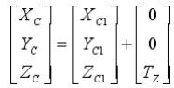

 (公式 2-20)

经过公式 2-20 获取局部物理坐标系，满足参数ZL = 0 ，此时坐标系获得平移转换，

仪表平面坐标公式如 2-21.



(公式 2-21)

通过RANSAC 最小二乘法拟合计算，我们可以获得局部物理座标系中的座标xLi 、 yLi 、i、…、 n，并利用重心法定义坐标系 xLj 、yLj、j，从而更好地理解空间特征…通 过最小二乘法，我们可以求解指针直线方程，该方程针对点 xLi 和 yLi，并且通过将残 差平方和最小化来定义参数 k 和 b。；使用最小二乘算法获得指针直线方程，该方程是 针对点，从而采用令残差平方和最小的方法求解方程，得到参数 k 和b。

通过最小二乘圆拟合算法，可以有效地拟合局部物理坐标系中的重心点集合(xLj ， yLj ) ，并将其中心坐标定义为(xL0 ，yL0) 。从坐标系来看，仪表盘指针存在唯一旋转中 心，在理想状态下，该中心应该与仪表盘中心相同，且指针扫描平面应该与仪表盘平 面处于平行状态，通过这种修正方法可以尽量实现这种理想状态，即指针直线方程可 以通过刻度盘中心(xL0 ，yL0) 。此时的方程需要带入式 2-22 所示。

(公式 2-22)

综上，基于空间坐标的仪表读数识别算法用于对非平面坐标图像中仪表表盘的标 定，仪表平面重建算法进行平面标定后的仪表平面二维坐标系重建，局部物摄坐标系 及特征算法则简化了局部坐标系下仪表特征的计算。

2.3 IRP 算法实现与仿真实验

2.3.1 IRP 算法实现

IRP 算法实现流程如图 2-7 所示。

开始

|  |
| --- |
| 选择机器人 |

|  |
| --- |
| 基于局部坐标系拟合指针直线 |

|  |
| --- |
| 机器人参数设置 |

|  |
| --- |
| 参照机器人坐标系，摄像机内部参 数初始化 |

|  |
| --- |
| 读数识别 |

|  |
| --- |
| 标定仪表平面坐标并得到平面参数 |

停止

根据直线上的点求取刻度线的参数

求得仪表刻度线重心的坐标

标定仪表表盘的局部坐标系

计算局部坐标系下仪表刻度坐标

|  |
| --- |
| 估计图像的参数模型 |

|  |
| --- |
| 求得仪表刻度盘中心的坐标 |

|  |
| --- |
| 提取仪表图像的特征值信息 |

图 2-7 IRP 算法实现流程

Figure 2-7 IRP Algorithm Implementation Process

具体的实现步骤如下：

(1) 按照标定的基本步骤，获取相关参数的初始化数据，包括α ，β ，γ ，u0， v0 ，k2 ，p2 ，最后将参数输入 L-M 算法完成相关计算。

(2)根据标定的内部参数计算获取平面参数(参数 R ，T)数据信息。

(3)输入标定数据求解仪表平面方程。利用前面获取到的相关参数初始化数据信 息输入到相关的坐标系方程中计算仪表平面方程。

(4)求解图像坐标系方程。采用 RANSAC 算法在对仪表平面特征获取的基础上进 一步处理图像平面方程，得到相应的参数信息和模型；按照阈值筛除选择，获取平面 上的点坐标，结合重心法求解图像坐标系方程。

(5)根据图像坐标系方程和仪表平面方程， 构建局部物理坐标系， 结合仪表平面 上的点坐标实现三维坐标到二维坐标 OLXLYL 的变换。

(6)求解局部物摄坐标系中各参数和坐标信息，结合前面的仪表盘指针和刻度中 心数据获取指针直线参数 k。

(7) 采用角度法对比指针直线数据、局部物理坐标系中的中心角度数据，获取读 数。

二维直线拟合算法如图2-8 所示：

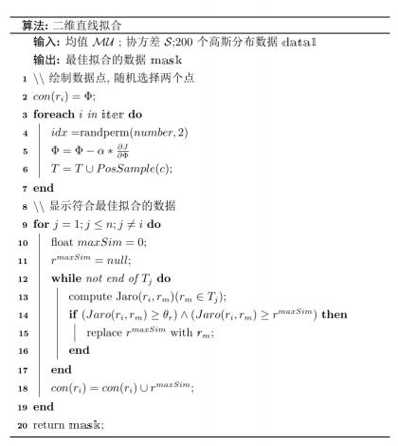

图 2-8 二维直线拟合算法

Figure 2-8 2D line fitting algorithm

2.3.2 仿真实验

本文使用标定尺、标定纸(规格： 20×20 角点数， 2mm×2mm 棋盘方格)等辅助工 具求解空间坐标方程获取表盘读数，构建空间坐标方程、IR-摄机成像模型；对读数识 别精确度和准确度提升进行方案探讨，分析方案中遇到的识别技术问题，提出改进方 案和模型，针对方案提出了仿真实验。

实验设备包括： CCD 摄像机、光学镜头、 Linux 服务器、LED 灯光、背景照明灯、 指针式压力表、棋盘格标定纸等， 其中 IR-摄机用 CCD 摄像机来代替。

本文实验对象防爆电接点压力表， 如图2-9 所示。

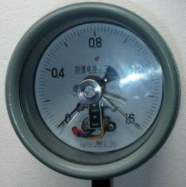

图 2-9 仿真实验对象-压力表

Figure 2-9 test subject - pressure gauge

结合上面的实验设备，本实验的基本思路是：采用标定尺、标定纸等工具，按照 标定的基本步骤完成标定工作，并根据标定数据计算获取相关参数初始化数据信息， 输入到相关的坐标系方程中计算仪表平面方程的解。采用 RANSAC 算法在对仪表平面 特征获取的基础上进一步处理图像平面方程，求解图像坐标系方程，构建局部物理坐 标系，结合仪表平面上的点坐标实现三维坐标到二维坐标 OLXLYL 的变换，求解局部

物摄坐标系中各参数和坐标信息，采用角度法获取读数。 如图2-10所示，在 9 幅不同

位置棋盘格标定板开展标定和参数求解工作。

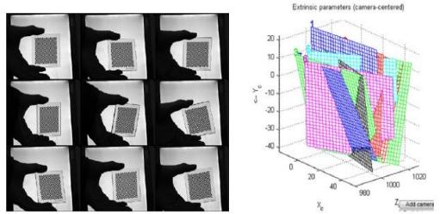

图 2-10 标定板空间位置图像图

Figure 2- 10 Spatial position image of calibration plate

求解内部参数α ，β ，γ ，uo ，vo ，k1 ，k2 ，p1 ，p2 ，录入数据参数到 L-M 算法，求 解方程，结果如表 2- 1 所示。

表 2- 1 优化后摄像机内参表

Table 2- 1 Optimized camera internal parameters table

|  |
| --- |
| α β γ uo vo k1 k2 p1 p2 |
| 6826.0536 6826.0536 0.6171 618.2262 452.7193 0.2398 17.2660 0.0030 0.0030 |

平面参数 R ，T 结果如表 2-2 所示。

表 2-2 优化后摄像机外参表

Table 2-2 Optimized camera exernal parameters table

|  |  |  |  |  |  |
| --- | --- | --- | --- | --- | --- |
| RRo | | | TTo | | |
| R1  0.0632 | R2  -0.0079 | R3  0.0471 | T1  - 14.5425 | T2  33.1470 | T3  1045.8319 |

表 2-3 仪表读数识别实验结果表

Instrument reading recognition test results table

|  |  |  |  |
| --- | --- | --- | --- |
| 序号 | 计算读数  (MPa) | 仪表值  (Mpa) | 角度误差(度) 绝对误差(Mpa) 算法精度(%) |
| 1 -0.0021 0 0.5663 -0.0020975 99.2097 | | | |
| 2 0.09696 0.1 0.8210 -0.00304 99.3040 | | | |
| 3 0.197303 0.2 0.7285 -0.0026975 99.2698 | | | |
| 4 0.296603 0.3 0.9173 -0.0033975 99.3397 | | | |
| 5 0.396833 0.4 0.8552 -0.0031675 99.3168 | | | |
| 6 0.502988 0.5 0.8065 0.0029875 99.2987 | | | |
| 7 0.603233 0.6 0.8729 0.0032325 99.3233 | | | |
| 8 0.702963 0.7 0.7997 0.0029625 99.2962 | | | |

此次仿真实验中，我们将仪表的零刻度与全刻度的直线角度设置为-90°，并基于 200 个实际值数据进行算法计算，假设实验目标值为当前刻度读数，我们得到了压力表 的实际刻度值，具体结果可以如表 2-3 所示。

根据表 2-3 实验结果数据可得， 本文算法在多角度，多种光照条件下 8 条用例的平 均测试结果中，相对误差为 0.3497%，绝对误差限为 0.0042MPa 内，角点误差范围在 1° 以内，数据鲁棒性好。仿真实验最大绝对误差为 0.16 MPa，识别精度满足变电站仪实 际测量需要。

2.4 本章小结

本章首先分析了移动场景下进行仪表读数识别的难点问题：本文使用标定尺、标 定纸等辅助工具求解空间坐标方程获取表盘读数，构建空间坐标方程、IR-摄机成像模 型；对读数识别精确度和准确度提升进行方案探讨，分析方案中遇到的识别技术问题， 提出改进方案和模型，针对方案提出了仿真实验，实验结果表明， IRP 算法精度达到设 计要求和使用需要。

第**3**章 变电站无人巡检的跨栏行为检测技术

本章对变电站无人巡检的跨栏行为检测的难点、国内外研究现状和相关技术进行 了分析，提出了基于人体姿态模型的作业人员跨栏行为检测算法 HBD，并阐述了 HBD 算法的实现和仿真实验。

3.1 变电站无人巡检的跨栏行为问题分析

3.1.1 难点分析

通常作业人员在变电站内的作业过程要求按照工作票制度执行。但是， 由于人员 在制度执行中会出现疏漏，类似误走间隔、攀高、吸烟检测、擅自离开作业区域等违 规行为经常发生，由此导致安全事故。对作业人员擅自离开作业区域行为的检测是变 电站无人巡检的重要方面。

结合变电站无人巡检的实际应用场景，检测在摄像头镜头视野内是否有人正在穿 越围栏(包括跨越、攀爬围栏围墙)，主要是对人体关节点的分析，属于人体姿态估计 的问题，此时目标停留在区域边缘，还未进入区域，有可能进入，也有可能折返，因 此，需要对关节点的轨迹进行检测识别。

作业人员跨栏动作如图 3- 1 所示：

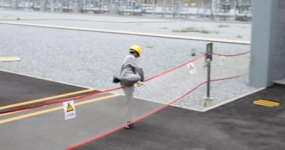

图 3-1 跨栏动作

Figure 3- 1 hurdle action

本文所要实现的是人体姿态估计识别，需要既能防止人员非法闯入变电站目标区

域，也能防止作业时间内未经许可离开工作区域，避免引发安全类问题。

通过深度学习技术，人体姿态估计识别可以有效地预测人体主要骨骼点的位置，

从而实现对人体行为的准确检测 ，但是，在实际应用中，这种方法仍然存在一些挑战， 其中包括：

(1)人体的非刚性结构会导致身体的姿态发生变化，尤其是在遮挡和复杂动作的 情况下。

(2)多样的服饰和人体结构各自的高度相似性，给关节点的准确定位带来诸多问 题。

(3)由于环境干扰、视野受限、人群遮挡、前景遮挡以及拍摄角度的多样性，检 测结果可能会出现不确定性，从而导致检测报告出现错误。

本章主要研究变电站无人巡检的跨栏行为检测算法，提高跨栏行为检测的实时性 和准确率。

3.1.2 国内外研究现状分析

目前，对人体行为的识别常以深度、外观、光流和人体运动姿态分析四种方式进 行。其中，人体运动姿态分析可以传达重要的信息，与外观和光流相比，人体运动姿 态分析受到的关注相对较少，但是其本身涉及领域和研究方向较多，包括当前较为热 点的模式识别、人机交互等。当前的人体识别发展为两个方向，一个通过动作传感器 捕捉人体动作位置，一个对人体活动图像进行识别分析。前者依赖各类传感器硬件模 块，在变电站现场的作业人员无法佩戴与工作内容不相干的设备，使用深度学习技术

对人体行为进行检测是当前常用的方法[13]。 目前，存在多种基于人体姿态模型的动作

识别方法。传统的基于 2D 人体姿态识别的方法日趋完善，深度学习的方法在人体姿态 识别方面也取得了较大的成果。虽然早年研究学者们对人体姿态识别提出基于生成模

型的识别方法， 但因其计算复杂度过大，泛化性不佳，逐渐被深度学习方法替代[14]。

R-CNN 计算是由GkioxaRi G 等人在 2014 提出的， 它比 VOC 2012 的最佳结果更加

优秀，平均精度提升了超过 30%，而且 mAP 值也达到了惊人的 53.3 。r-CNN 是一个有 效的卷积神经网络计算，它可以有效地进行定位和分类[15] ，并且可以根据区域推荐的 策略，从底部到顶部构建出一个完整的目标定位模式[16] 。Fast R-CNN 计算是一个建立 候选范围的高速卷积计算机网络方式[17] ，它的开发始于 2015 年， 它借鉴了先前的 R-

CNN 计算，并采用了多项创新技术，大大提高了目标检测的准确度， 同时也大大加快

了网络训练的速率[18] 。Fast R-CNN 比传统的 R-CNN 计算练习和测试速度都快了 10 倍， 其中训练速度高出了 9%，测试速度更是高出了 213%[19] ，而且练习和测试速度也比

SPPnet 计算快了 3%。

Zhang H 等人在 2017 年提出了一种新型的目标检测算法即 R-FCN ，它能够准确高 效地检测目标[20]。 张索非等人发现，与需要生成大量候选区域的网络相比， SSD 算法

更加简单，因为它可以有效地消除特征重采样，训练更加容易，而且可以直接集成到

其他系统中[21]， 从而更有效地分析图像信息。

研究人员刘红等人认为，利用深度学习的方法对老年人的摔倒进行监控非常重要。 为了解决这个问题，他们提出了一种基于平面图像的识别摔倒动作行为的方法。该方

法通过分析 OpenPose 的数据集来识别人体关节的情况，并建立了静态和动态分类模型。 实验结果表明，这种监测方法效果良好[22]。

黄展原等人人体姿态进行研究，对传统的沙漏网络进行优化，并实施估计模型处 理，通过对人体细节特征分析，提高了模型精度，最终的仿真实验效果显示模型平均

精度得以提升达到 74.6%[23]。

朱建宝和其他研究人员提供了一个新的多人姿态估计方法来检测变电站中的危害

情况。通过使用这种方法，他们发现该模型能够准确地捕捉人体关键点的数据集[24]。

国内外另外一种跨栏行为识别技术是红外诊断技术。通过红外诊断技术，可以在 不断电的条件下，对变压器、发电厂及高压输电线路运营的区域实行无接触式的现场 检测，这种领先的、高效的、经济的检测手段，可以有效地检测出是否有人跨越变电

所的安全防护措施，比传统的断电预试更加有效[25]。 在一些重要的大型变电所，采用

一种全新的跨栏巡检方式，将 GPS 和PDA 技术有机结合，以提高检测效率和准确性，

实现对变电所的全面监控[26]。 但是红外诊断技术需要部署大量传感器，实际使用中不

够灵活。

3.1.3 相关技术分析

3.1.3.1 人体姿态识别模型

早期的计算机视觉 Sub-I 提出了一种新的设想，即将铰接形体(特别是身体位置)

表现为身体位置图， 即用矩形方框来表现身体的关键部位，如大腿、小腿等， 如图3-2

所示。

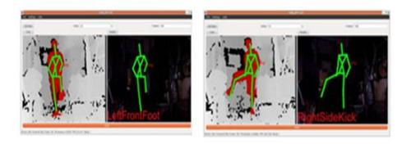

图 3-2 变电站场景人体姿态的示意图

Figure 3-2 Schematic Diagram of Human Body Posture in Substation Scenarios

人体姿态的图形结构模式由一个复杂的部位构成，当中一些部位相互之间有着密 切的联系，这是人体姿态识别的一种常用方法，虽然这种方法属于传统的特征提取方 式，但是依然可以使用这种方法去除训练集中的相似图片， 以便更好地捕捉和识别人 体姿态。这种图形结构模式不同于传统的手工特征，它可以更加准确地捕捉被检测的 身体部位和输入空间中的变化，而且可以更加精确地描述每个人体部位的外观和联系 类型，它以无向图 G= (V ，E)的形式表达，当中顶点 V={v1 ，... ，vn }相对于 n 个人体 部位，边 Eij-e 代表每一对人体部位相互之间的连接关系。

人体骨架模型因其具有直观的外观特征，在 2D 和 3D 的人体姿态识别研究中发挥着

至关重要的作用，为科学家提供了更多的可能性和应用价值[27]。 通过“身体部位”和

“身体部位”的模型，可以有效地识别出人体在活动时的跨栏行为，这些模型可以用 来分类违规穿越的行为， 以便更好地保护人类的安全。“身体部位”和“局部群”的限 制使得关节运动轨迹的模型变得更加复杂，进而产生了骨骼序列的分层表现。在图像 目标识别等重要任务中，“身体部位”可以更好地体现出分层表现性和局部性，而不需 要人工干预。

3.1.3.2 YOLOv5 目标检测算法

YOLOv5 是一种阶段性目标检测算法，其算法框架是基于 YOLO 算法构建的，同 样需要对图像进行网格划分，根据网格中图像信息完成检测识别工作。 YOLOv5 建模 由四大部分组成：入口端、 BaCkbone 、NeCk 和输入输出端(也称为 head)。其中，入 口端应用了 Mosaic 数据扩展技术和Rectangular 黑边填充方式，以提高建模的准确度和 可信度。 Backbone 是一种用于特征提取的软件，它包含了两种不同的架构： c3 和 SPPF。 其中， c3 模块改善了 YOLOv4 所用的 BottleneckCSP 架构， 提高了建模捕获特点的能 力。另一方面， SPPF 结构取代了 SPP (空间金字塔池化)架构，使得模式的前向和反 向计算速度提高了大约 1.5 倍[28] 。在 Neck 中， 通过将 FPN 和 PAN 结合在一起，将深层 网络中获取的语义信息和浅层网络系统中获取的位置信息融合在一起，并将 backbone 和 neck 实现特征融合，从而使模式能够获得更为大量的特征信息。

虽然 YOLOv5 在大目标探测方面的表现很出色，但在探测到目标不明确的较小目 标之后,其准确度和精确度之间还是有一定的误差。为了提高目标图像数据提取的效率, 可以将 YOLOv5 中的残差模块 CSP1_3 更换为 DenseNet 中的 Dense bLock,这样就可以 更高效的提高目标图像数据提取的效率了。在经过改进的 YOLOv5 卷积神经网络模型 中,假设网络层次为 L，每一层都有 L 个输入，而 DenseNet 则提供 L(L+1)/2 个输入， 这 样一来，每一层的输入都可以来自前一层的输出，从而提高了模型的准确性和可靠性。

该技术的核心为 dense block ，其结构如图3-3所示： x0 是 H1 的输入(input)， x0 和 x1 (x1 是 H1 的输出) 是 H2 的输入……[29]。

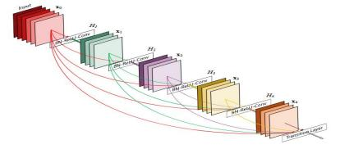

图 3-3 Dense block 模型

Figure 3-3 Dense block model

3.1.3.3 DenseNet 网络结构

在建模技术中，采用的ResNet 变换公式如公式3- 1 所示。 对表现层次、输出层次、

非线性变换进行表示。



(公式 3- 1)

DenseNet 的变换公式如公式 3-2 所示。 x0 、x1、…和 xl- 1]表示将 0 层的输出feature map 进行合并处理，以提高通道的效率；而 resnet 则可以在不改变通道数量的前提下， 实现对数值的加和处理，而 Hl 则包含 BN 、ReLU 和 3*3 的卷积。



以图 3-4 最左侧的图片识别为例描述 DenseNet 的网络结构。

(公式 3-2)

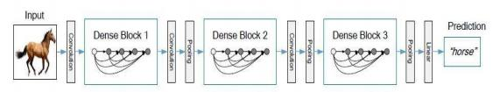

图 3-4 DenseNet 的网络结构

Figure 3-4 a deep densenet with three dense blocks

为了进一步对 DenseNet 的网络结构进行说明，这里对结构中的不同层次性能进行 比较， 比较结果如图 3-5 所示。

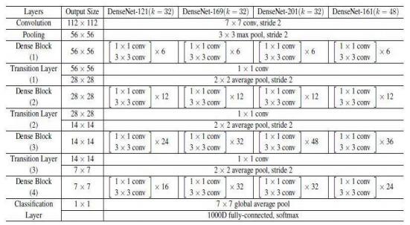

图 3-5 不同层数的 DenseNet 性能比较

Figure 3-5 Performance comparison of densenet with different layers

如图3-5，k=32 ，k=48 值表示的是一种 growth rate ，意味着在 dense block 中可以得

到的 feature map 的数量。该技术的最终目的在低网络幅度下尽量获取最精确的数值， 也就是网络宽度要得到控制，即 k 值不大，如 k=32，实验结果也表明：k 值越小性能等 效果越好。 根据网络结构中的 dense block 理念，层次数据是叠加的，随着层次数量的 增加，后续的 channel 也会变得越来越大，即 3*3 卷积信息包括了当前 bottleneck layer 中 1*1 的卷积信息，包括操作等，这样的思路就是要控制 feature map 的数量，以减少 计算量，同时对网络中的各个通道特征进行综合处理。

根据图 3-6 的实验结论， 我们可以看出， DenseNet-C 在处理 Translation layer 层次 时，对其进行了增量处理。每次 Dense Block (3)都含有多个子结构，其中包括 32 个 1*1 和 3*3 的卷积运算，即第 32 层的输入是之前 31 层子结构的输入输出结果，这样可 以有效地提高处理效率，从而提升系统的性能。假设不进行 bottleneck 运算，第 32 层 的 3*3 卷积运算的输入将会变成上一次 Dense Block 的输入输出 channel，这将会接近 1000，因为每层输入输出的 channel 都是 32 (growth rate)。

DenseNet 算法在三个不同的数据集(C10,C100,SVHN)上的性能表现如图 3-6 所示。

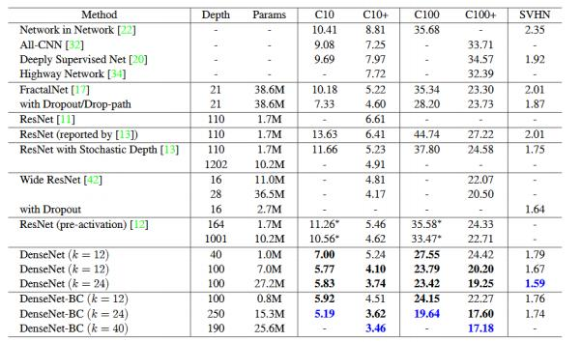

图 3-6 C10、C100、SVHN 在 DenseNet 对比结果[30]

Figure 3-6 Comparison of C10, C100 and svhn in densenet

因为在 densenet 的卷积层次中采用了线性操作的方式,使得卷积层操作中无法处理 最常用的"异或"以及其他线性不可分特征。也正是由于这样,必须在折积层次之后再添 加激活层次,从而使得折积层次具有非线性因素, 以便增强对系统中的特征的表达能力。 卷积层有两种不同的工作:回归与分析。在回归工作中,通过计算均方误差,如 MSE,我们 能够获得一种确定的数值;而在分类过程中,则通过计算 margin 损失值,我们就能够获得 一种损失值,而这种数值也能够同时在二种值间取值为[0,1]。而在遇到更复杂任务时,则 为了获得最佳模型,还必须在中间层上注入损失值。

通过本节的分析得到，人体姿态识别模型选择、DenseNet 网络层数以及数据集影 响了人体行为识别的性能。

3.1.4 解决思路

本文在对跨栏行为进行人体姿态模型进行构建的基础上，通过优化 DenseNet 分类 器的网络层数和数据集提出跨栏行为检测算法。首先，通过使用典型的图形上下文方 式，快速去除误差较大的轮廓数据，以确保数据的准确性。然后，通过图形上下文方 式，对轮廓相互进行匹配，并综合评估投影轮廓内部的相似度，以评估初始状态。充 分考虑到人体运动信息的完备性，根据各部分轮廓的相似性距离值，选择原始统计姿 势与图像人体姿态中间的差别较大的部分，并对局部姿势进行调整，以确保数据的准 确性和可靠性。通过分析行为数据，我们可以更准确地识别出真实情况。

3.2 基于人体姿态模型的跨栏行为检测算法 HBD

人体姿态模型

图像分离

特征提取

识别结果

识别变电站场景下的跨栏行为，具体的思路是：为提高人体目标识别效果，需要 将干扰信息进行剥离，如树木等，得到人体目标、围栏；然后对获取到的人体目标和 围栏图像进行处理，如采用滤波提高图像的轮廓清晰度，采用 HOG 实现图像分割特征 获取，采用聚类获取特征向量和编码，采用 DenseNet 分类器对编码的特征向量进行分

析处理，获取识别结果。跨栏行为检测算法的流程框图3-7 所示。

视频输入



形态学滤波



DenseNet 分类器

图 3-7 跨栏行为检测算法步骤

Figure 3-7 Steps of Hurdle Behavior Detection Algorithm

3.2.1 人体姿态行为建模

HBD 算法将 DNN (DenseNet)属性引入到基于人体姿态模型的动作识别中。 为了 进一步解决算法实现的问题，本文采用基于关节点的“身体部位”来完成对人体姿态 行为的建模。

这里的基本流程和思路是：第一步，智能机器人通过摄像头获取人员活动的视频 图像；第二步， 将第一步获取的人员活动图像输入给人体 2D 姿态估计的 OpenPose 模 型工具，通过模型工具中的计算机视觉组得到人体姿态骨骼位置，形成骨骼图形；第 三步，将骨骼图形转换为训练集；第四步，对模型进行训练，使用训练集，形成跨栏 行为识别的模型。

3.2.2 DenseNet 分类器特征提取

在 DenseNet 网络中， 进行三次采集，依次是在 32 倍、 16 倍和8 倍降采集时开始测

试， 这种方式在深层特性的场景下比 feature map 的采样方式表示效果更好，例如在采 用 16 倍降采样检测时，只要通过利用四次采集的特点，就可以利用浅层特性，从而更 好地表现网络系统的复杂性和多尺度特征，从而更有效地提取网络系统的复杂性和多 样性。 采用 32 倍降采集后，由于深度特性的规模太小，效果不佳。为了解决这一问题， 人体姿态行为识别算法采用了步长为 2 的 up-sample (上采集)，将原本的 32 倍降采集 提高一倍，即 16 倍降采集，从而获得更加准确的特性。通过把特征采集从 8 倍降低至 16 倍，再将其上采集步长设置为 2，我们可以利用深层特征来构建 detection 网络，从 而获得更准确的输出结果。

(1) 当输入的分辨率为 320*320 时，神经网络系统的输出特征层数量可以达到 100 个，其中 10 个特征层的数量为 13*13=169，即 169 个，而当输入的分辨率进一步提 高到 608*608 时， 19 * 19 个特征层的数量也会增加，从而达到 19*19 个特征层的输出。 根据以上计算的规律得到：每次执行 up-sample 时，输出的 feature map 大小将会增加一 倍，其中 cell 的数量将会达到 361 个。

(2) Anchor box 的确定。

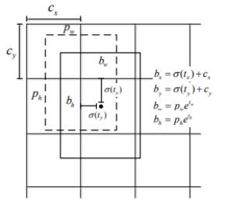

图 3-8 Bounding Box 的生成

Figure 3-8 The implement of Bounding Box

在人体姿态行为识别算法中，采用 k-means 聚类算法， 将图像中的 object 映射到特 性图栅格左上角，以此作为预设界限框的中央( c_x ，c_y)， 再通过系统网络输出的返 回值计算出界限框的中心点位置(b_x ，b_y)， 并利用 IOU 的最高值即 anchor box 的宽 高进行递归运算，最终得出目标框的宽高(b_w)， 以此来实现对人体姿态行为的准确 识别。图 3-8 展示了先前设定的界限框在特征图上的投影， 其中虚线矩形框代表了界限

框的宽度和高度，而 P_w 则表示界限框的最大值。 实线矩形框则是根据调整网络预测 值(t_x ，t_y ，t_w ，t_h)来得出的预测目标界限框，当中 t_x 和 t_y 分别表示界限框中 央的偏移量，而并非原图上的偏移量，它们在特征图上的表现形式是一致的，可以用 来预报特定的边界条件，如位置、距离、大小等。T_w 和t_h 是边境框宽度和高度的压 缩比率，其中σ_ ((x))函数是一种 sigmoid 函数，它的作用是将边境框的宽度和高度 限制在 0 到 1 范围，以便将边境框的中心点限制在一个特定的栅格中，这样可以有效地 避免边境框的中心点出现在特征图的任何位置，从而提高网络训练的准确性和收敛率。

(3)激活函数：

在神经网络中，所有神经元结点均会从上一条神经元中获取输入讯息，并将这些 传递给下一条，从而形成一个复杂的网络结构。这种复杂的网络结构由激活函数(又 称激励函数) 和输出函数组成，它们相互之间具有着一种函数关系，即上层结点的输 出值会被激发，从而使下一级结点能够更好地理解和处理输入信息，从而提高网络的 效率和准确性。

Leaky ReLU 函数能够在深度大于 x 时保持阶梯不衰减，进而有效地解决阶梯消失 问题。它能够通过以监督的方法练习深入神经网络，而无需依赖于传统的逐层预训练 方法，因此，为了提高深入神经网络的性能，我们应该采用 ReLU 函数，它能够有效地 减少梯度消失的情况，进而提高深入神经网络的性能， 并且能够有效地避免 dead ReLU 现象的出现。 引入 LeakyReLU 函数 3-24：

LeakyReLU(x) = { xeR (3-24)

人体姿态行为识别算法是一种采用卷积神经网络的技术，利用在图像上形成大量 的候选区段，并依据这些候选区段与实际框相互之间的对应关系，对其加以标记，以 辨别出与实际框充分接近的正数据，并将其定位作为正数据的定位；反之，若与实际 框偏离较大，则被认为是负样本，而正数据则可以被预测，从而实现对人体姿态行为 的准确判断。预测负样本是不可能的。通过模型预测可以构建损失函数。

(4)建立损失函数

损失函数是一种用来衡量预测与实际数据之间差异的指标，它可以用来评估人体 姿态行为识别算法的准确性，包括目标定位偏移量、目标置信度和目标分类损失三个 方面。

Loss(object) = 入coord ∑ ∑0 Ibj (2 − wi × ℎi )[(xi − i)2 + (yi − i)2] + 入coord ∑ ∑0 Ibj (2 − wi × ℎi) [(wi − i)2 + (ℎi − i )2] −

∑ ∑0 Ibj [ i log(Ci) + (1 − i ) log(1 − Ci )] − 入noobj ∑ ∑0 Iobj [ i log(Ci) + (1 − i ) log(1 − Ci )] −

∑ Ibj ∑c∈classes[i (c) log(pi (c)) + (1 − i (c)) log(1 − pi (c))] (3-25)

如图 3-8 所示，图像网格总计 K*K 个，检测过程中平均一次网格可以得到 M 个候 选框即anchor，因此通过对网络总数进行计算，每一个候选框生成一个界限框bounding box，最后总计可以生成 K*K*M 个界限框 bounding box，如果界限框 box 内有 noobj ， 则只需要计算出该界限框 box 的置信 loss。

通过回归 loss，可以计算出一个(3-w×h)的比例关系，以此来提高对小 box 的影 响。为了实现这一任务，需要采用多层次的分类 loss 损失函数 3-25 ，包括图片输入、 候选区域的产生、卷积神经网络的特征提取、损失函数的创建、多层级的检测以及最 终的预测输出结果。每种预测框都会设置三种损失函数来表示它们是不是含有目标物 体，分别是 pred_objectness 和 label_objectness， 以及表示物体位置的参数，分别是 pred_location 和 label_location，以及表示物品类型的参数，分别是 pred_classification 和 label_classification 。这些损失函数可以帮助人体姿态行为识别算法更准确地识别出目标 物体。

构建的损失函数代码如下：

loss_location_x = fluid.layers.sigmoid_cross_entropy_with_logits(tx, dx_label)

Flow.layers.sigmoid_cross_entropy_with_logits(ty, dy_label) is represented by

loss_location_y.

loss_location_w = fluid.layers.abs(tw - tw_label)

loss_location_h = fluid.layers.abs(th - th_label)

loss_classification = loss_classification * pos_samples

total_loss = loss_objectness + loss_location + loss_classification

total_loss = fluid.layers.reduce_sum(total_loss, dim=[1,2,3], keep_dim=False) total_loss = fluid.layers.reduce_mean(total_loss)

(5)生成多层级的输出特征图

假设损失函数是基于特征图 P0 加以运算的，其步幅为 stride=32，这样就可以有效

地检测多层级信息，从而构建出更加准确的预测模型。生成多层级的输出特征图如图

3-9 所示。

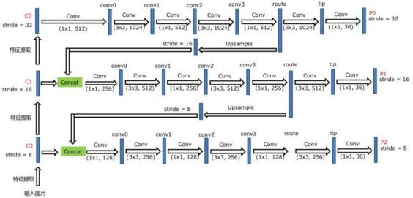

图 3-9 生成多层级的输出特征

Figure 3-9 Generating multi-level output feature

在每个区域的中心位置，我们都会创建 3 个锚框，它们的大小分别为 P2 、P1 和 P0。 从前往后看，特征图上的锚点越大，可以捕捉到的目标信息也越多；而从后往前看， 特征图上的锚点越小，可以捕捉到更多的小目标信息，从而提高了捕捉能力。

(6)训练

训练过程的流程如图3-10 所示， 我们可以根据 stride 的不同从输入的图像中提取出

输出特征图，分别为 P0 、P1 和 P2，并利用各个尺寸的棋盘小方块网格来形成相对大小 的锚框和预测框，最后对锚框进行标记，以此来实现训练的目的。

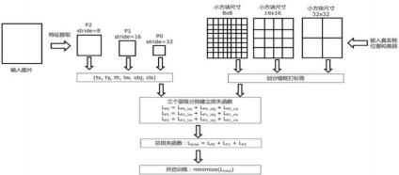

图 3-10 端到端训练流程

Figure 3- 10 End to end training process

(7)预测

预测过程的特征提取可以分为两步,如图3-11所示：

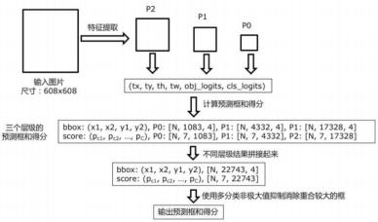

图 3-11 特征提取

Figure 3- 11 feature extraction

如图 3- 11 所示， 我们可以精确定位预测框，并确定它们属于哪一类。为了消除图 像重叠，我们采用了非极大值抑制技术，以确保预测结果的准确性。预测框的置信度 取决于它们属于哪一类的概率值与它们包含的 objectness 概率值的乘积。在第 1 步计算 中，每个网格区域都会产生数量不等的预测框，其中有部分预测框的重叠程度较高， 因此需要采取措施去除这些冗余的预测框，以提高计算效率。通过特征值提取和预测 框位置和类别的确定可以将关键部位连接起来，形成完整的身体姿态，从而实现了跨 栏行为的检测。

3.3 HBD 算法实现与仿真实验

3.3.1 HBD 算法实现

HBD 算法的网络结构借鉴了残差网络的概念， 它能够提供更深层次的网络结构，

并且能够实现多尺度的检测，从而大大提高了 mAP 和小物体检测的效率， 如图3-12 所

。

示

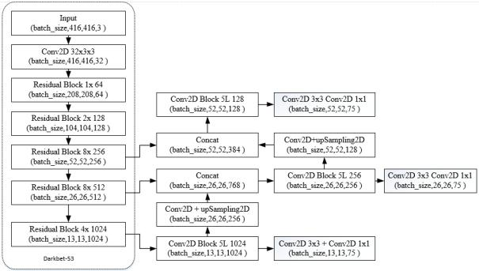

图 3-12 HBD 算法的网络结构

Figure 3- 12 Network Structure of HBD Algorithm

Densenet 通过多阶段卷积神经网络迭代训练，将输出的特征图转换为输入，并且 第一阶段的输出结果为 S，当中包括 S1 、s2、…、 Sj，以及 j{1 、2、∈等…通过 j 个关 键点的估计，我们可以构建一组 2D 置信图(part confidence map ，PCM)，从而获得人 体骨骼关节的重点位置信息。除了另一种分支的计算方法，还可以输出一组结果，即 L= (L1 、L2 、…Lc 、c 、c}，每个‘c’都代表一个平面2D 矢量场，用来估计骨骼关键 点连接的局部区域的亲和力值，如公式 3-3、公式 3-4 所示，从而更好地理解和预测骨 骼结构的变化。

{

{

(公式 3-3)

(公式 3-4)

在式中， ρ1 和ρt 依次代表第一个 PCM 和第二阶段 PAF 的预期网络，它们的结果 可以用来预测未来的变化趋势。

跨栏行为识别 denseNet 分类器算法伪代码如图3-13：

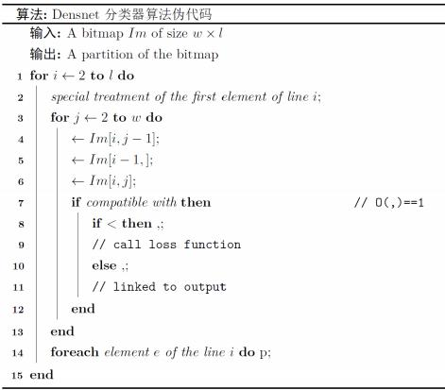

图 3-13 DenseNet 分类器算法伪代码

Figure 3- 13 Pseudocode of DenseNet classifier algorithm

3.3.2 仿真实验

人体姿态行为识别算法的仿真实验是为了完成跨栏识别性别检测关键技术中对模 型的具体实现。这里算法实验数据集使用的是 COCO 数据集，实验的图片集是变电站 的视频截取图像；人体姿态的识别点为 17 个，包括肩膀， 手臂、 膝盖， 脚等。 Mechanical Turk (AMT) 是亚马逊的场景分析和分类的数据库，我们通过对 Flickr 进行 搜索，根据对象类别和场景类型的不同找到了 80 个搜索结果，然后将这些结果组合成 了一个数据集，其中包含了五种不同的注释类型，分别用于检测目标、检测关键点、 实物分割、全景分割和图像描述。

Linux 操作系统下执行算法， 详细的仿真步骤如下：

(1)首先将 YOLOv5 整个文件夹拷到项目工程的文件夹中，然后进入到项目目录， 执行编译命令：

.Train the darknet detector: cfg/voc.data cfg/YOLOv5.cfg darknet53.conv.74 来生成数据 集与 cfg ，生成的文件夹目录。

(2)在 backup 文件夹中创建相应的 weights 文件，以便随着时间的推移，不断更

新和优化。

(3)设置算法参数

其中，预测框和标注框之间的平均交 并比是 Avg IOU ，0.5R 是当 IOU=0.5 时的所 有 recall 的平均值； recall 的计算方法是：筛选后的正样本/实际的正样本 。

(4)执行训练：

.Testing the darknet detector with cfg/voc.data and cfg/YOLOv5.cfg, as well as backing

up YOLOv5_300, is necessary.weights -thresh 0.1

训练过程如图3-14 所示：

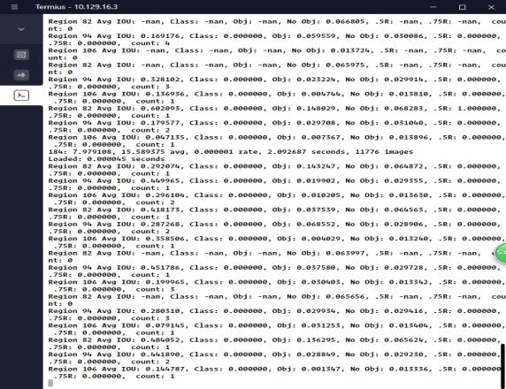

图 3-14 训练过程

Figure 3- 14 Training process

(5)结果分析

由于实际生活中的环境复杂多变，光线的强弱会对模型的准确度产生重大影响， 因此本文扩增了建模的数量，并对图片做出了改变光源亮度的操作，以进一步提高建 模的准确度和可靠性。 在这里，我们使用了 368 像素的图片作为参数，并设定了5 次循

环。如图3-15、图 3-16所示，我们可以看到随着训练次数的增加，最后一个热度图和

部分亲和力场的损失也会发生变化。

。

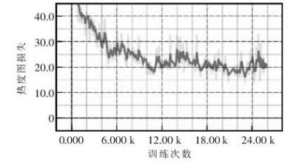

图 3-15 热度图损失随训练次数增加而减弱

Figure 3- 15 Heat map loss decreases as training times increase

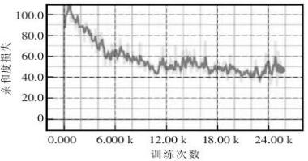

图 3-16 亲和力场损失随训练频次的增加而增加

Figure 3- 16 Affinity field loss increases with increasing training frequency

将 IR-摄机视频中抽取的图片输入到训练好的模型， 人体关键动作识别结果如图3-

17 所示。

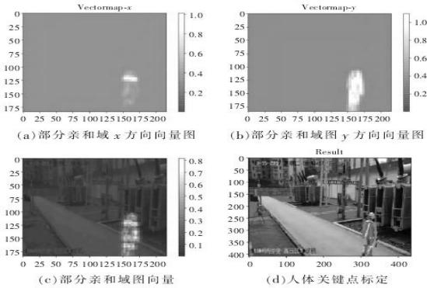

图 3-17 人体关键动作识别结果

Figure 3- 17 Recognition of result movements of human body

从上面的图中可知，本文的人体姿态模型识别准确度较好，可以获取到人体的关 键点，形成骨骼图。测试结果显示，构建的模型对图像的识别速度在 20 帧/秒，体现了 较好的实时性能。

3.4 本章小结

本章对系统跨栏行为检测的难点进行了分析，采用人体姿态模型对跨栏动作进行 建模， 并以绝对坐标表示人体骨骼点在空间中的位置；使用 Densenet 分类器特征提取 对整个检测进行了算法实现；最后对人体姿态行为识别算法进行了仿真实验，并在图 像中标注出检测结果，分析了检测算法的性能。



管理员

|  |
| --- |
|  |

电力设备

作业人员

第**4**章 基于 **IRP** 和 **HBD** 算法的系统设计与实现

在第二章和第三章中实现了 IRP 和 HBD 算法，介绍了两种算法的仿真实验。本章 在对变电站无人巡检业务分析的基础上，基于 IRP 和 HBD 算法设计并实现了一个变电 站无人巡检系统，系统的核心功能包括仪表读数识别和跨栏行为检测。最后阐述了 UISS 系统的测试、应用和测试效果的分析。

4.1 需求分析

变电站无人巡检业务包括巡检任务规划、巡检任务指令和数据传输和巡检任务执

行，巡检任务包括电力设备巡检和作业人员行为巡检，业务流程概览如图4-1所示。

|  |  |  |  |  |  |  |  |
| --- | --- | --- | --- | --- | --- | --- | --- |
| UISS | | | 巡检任务   |  | | --- | |  |   巡检任务规划   |  | | --- | | 巡检任务指令和数据发送/接收 | | |  |
|  | Web服务器 |  |
|  |  | |
| |  | | --- | | 交换机  Wifi基站 |  |  | | --- | | 巡检任务指令和数据传输 | | | | | | |
| |  | | --- | | 智能机器人 |  |  |  |  | | --- | --- | --- | | 巡检任务执行  巡检任务指令和数据 接收/发送   |  | | --- | | 电力设备巡检 |  |  | | --- | | 作业人员行为巡检 | | | | | | | |

图 4-1 无人值守变电站巡检业务概览

Figure 4- 1 Overview of patrol inspection of unattended substation

如图4-1中，变电站无人巡检业务参与角色包括：

管理员——变电站日常运维巡检管理员及变电站各级管理者，负责巡检任务 的规划包括指令下发和任务检测数据接收。

电力设备——变电站电力设备，包括各种仪表和仪器，是智能机器人执行的 巡检任务的检测对象。

作业人员—— 负责变电站施工、设备维修或设备维护的作业人员。也是智能 机器人执行的巡检任务检测对象。

无人巡检是变电站的一项主要任务，它不仅要检查电力设备，还要检查作业人员 的行为。这些安装分为一次设备、二次设备和其他重要设备，如变压器系统装置、电 线、开关安装装置和高压绝缘子等，它们通常都是大型设备，并且空间距离较远。二 次设备是一种复杂的装备，它们包含测量仪表、继电维护和手动安装、控制电器、直 流电源设备等，这些装备位置集中，检测方式灵活，智能性要求高，因此本文将重点 研究二次设备中的指针式仪表读数识别，以满足智能机器人的工作需求。作业人员行 为检测主要包括着装检测， 跨栏行为检测等，本文研究的是作业人员跨栏行为检测。

4.1.2 系统功能需求

本节主要对指针式仪表读数识别和跨栏行为检测功能进行阐述。

4.1.2.1 仪表读数识别

变电站无人巡检业务常见的仪表类型如表 4- 1 所示，分为两大类： 表 4- 1 变电站无人巡检业务常见的仪表类型

Table 4- 1 Common instrument types for unattended patrol inspection in substations

|  |  |
| --- | --- |
| 系统参量 | 主变的三侧电流、电压以及主变的三侧的有功功率、无功功率等 |
| 线电压还有各输出、输入的电流电压 |
| 各输入、输出线路的电流、电压及有功功率、无功功率等 |
| 运行状态 | 主变的温度(传统变电站是在中央集控屏，智能变电站和综合变电站  是在监控主机上) |
| 在线监测的装置，如各个断路器的机构箱、智能组件柜温度， 主变泄  漏电流，铁损状态等 |
| 电能表，统计某时期的电能、有功、无功功率 |

这些设备的运行状态是保证变电站正常工作和设备安全的重要保障，显示方式有 显示指示灯和仪表盘。通过显示指示灯可以观察出设备的运行状态；仪表盘方便进行

数据的现场读取，通过仪表盘读取其数值，然后通过分析掌握设备的运行状况以及进 行预判干预，保障设备运行安全。

指示灯状态的识别只能得到设备运行或停止状态并不能获取运行质量指标或异常 及异常原因等复杂数据，而仪表显示读数能够精准反映设备运行状况。

所以本文研究的是二次电力设备中指针式仪表读数识别，通过仪表读数分析设备 状态，及时告警，并给维护检修提供参考和指导。

4.1.2.2 跨栏行为检测

对作业人员离开检修区域，进入禁止区域的检测即对跨跨越目标区域的安全围栏 的行为检测，涉及关节点的动作预判，对动作细节识别有较高要求。当在目标区域如 检修区域，停电区域等指定作业区域边缘放置围栏时，智能机器人对作业人员翻越围 栏的行为检测。

4.1.3 系统的非功能需求

本文主要针对仪表读数识别功能和跨栏行为检测功能的非功能性需求进行阐述。

4.1.3.1 仪表读数识别

(一)准确率

仪表读数识别功能是否有效的判定指标是识别准确率。即准确率= ( )，式中，

T 表示系统的识别读数与测试仪表标定的读数相同的数量， F 表示系统的识别读数与标 定的读数不相同的数量。识别准确率大于 95%可以满足变电站无人巡检业务中对指针 式仪表读数识别的准确性需求。

(二)读数耗时

读数识别耗时性能与该功能是否适用于无人巡检场景紧密相关。综合考虑变电站 场地面积、仪表数量、智能机器人巡检速度及电池续航等因素，按 1 万只仪表，仪表间 隔 1 米计算，单点读数识别时间 1 秒时，超出了智能机器人 8 小时的续航能力。所以读 数识别耗时性能决定了该功能是否满足变电站无人巡检业务的需要。根据变电站无人 巡检业务的实际情况分析，每一帧的检测耗时应该小于 50ms。

4.1.3.2 跨栏行为检测

(一)准确率

变电站无人巡检系统在进行跨栏行为检测时，过低的准确率会造成误报警或漏报 警，进而导致系统不可用。因此，准确率需要达到一定的标准。当监控视频场景中只 出现单个人跨栏行为， 准确率大于 95%；出现三人时， 准确率大于 90%；三人以上， 准确率不低于 85%。这样就可以满足目标区域内多人作业场景的跨栏行为检测的巡检 要求。

(二)实时性

通过对跨栏行为的检测，我们可以及时发现场景中的危险行为并发出警报，因此， 系统的实时性是至关重要的，而 HBD 算法的复杂度则是影响实时性的主要因素。 根据 变电站无人巡检业务的实时告警要求，每一帧的检测耗时应该小于 100ms。

4.2 架构设计

4.2.1 逻辑架构

UISS 逻辑架构采用三层设计：巡检任务层、 巡检指令与数据传输层和巡检任务执 行层。如图 4-5 所示：

|  |  |  |  |
| --- | --- | --- | --- |
| |  | | --- | | 作业人员巡检任务路径显示 |  |  | | --- | | 电力设备巡检任务路径显示 |  |  | | --- | | 巡视结果数据显示 |   表现层 |

|  |  |  |  |  |
| --- | --- | --- | --- | --- |
| |  | | --- | | 作业人员巡检任务路径规划 |  |  | | --- | | 机器人指令发送 |  |  | | --- | | 巡检结果数据接收 |   传输层   |  | | --- | | 电力设备巡检任务路径规划 | |

|  |  |  |  |  |
| --- | --- | --- | --- | --- |
| |  | | --- | | 电力设备巡检任务执行 |  |  | | --- | | 机器人指令接收及状态数据发送 |  |  | | --- | | 作业人员巡检任务执行 |  |  | | --- | | 巡检结果数据上报 |   执行层 |

|  |  |
| --- | --- |
| 持久层   |  | | --- | | 巡视结果数据存储 | |

图 4-2 UISS 逻辑架构

Figure 4-2 Logical architecture of UISS

表现层是状态和数据的显示。实现功能包括巡检任务的显示，机器人实时状态显

示， 巡视任务结果的显示，视频实时显示等。

传输层实现了巡视任务的创建和删除，包括为表现层提供显示数据、巡视任务数 据持久化、机器人指令发送等。

执行层：主要负责对巡检任务执行的操作。包括了电力设备巡检即仪表读数识别 和作业人员巡检即跨栏行为检测等。

持久层：主要包括任务和检测结果数据存储的操作。包括了预录参数，路线点位 数据及原始图像和识别结果数据等。

4.2.2 技术架构

UISS 采取了一种前后端分离的技术架构， 它将服务系统和服务系统分离，并按照 MVC 开发方式，将其分成显示层、服务层、执行层和保持层，这样可以有效地解耦合 各个业务模块，并且可以实现代码复用， 从而满足系统后续的扩展需求，UISS 技术架

构如图 4-3 所示：

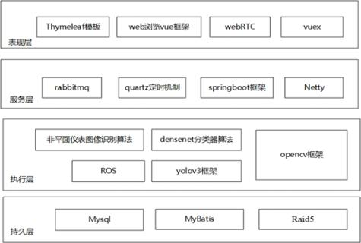

图 4-3 系统技术架构

Figure 4-3 Technical architecture of System

表现层是管理员与系统服务端交互的界面，包括了巡检任务的显示以及巡检任务 的结果显示。Vue 框架是一种渐进式 JavaScript 框架，它与 React 有着相似的特性，都 是使用虚拟 Virtual DOM 来构建用户界面，但是 Vue 比较轻量化，而且它可以做到数据 的双方绑定，而 react 则是单行的，因此它比较适合于已有项目。 Vue 不仅可以支持单 文件组件的运行，而且还可以通过其强大的生态系统，完成复杂的单页应用，从而提 升用户体验。

UISS 使用 security 技术实现登录管理。 security 网络安全技术及其协议旨在保护网 络安全，包括确保信息的安全性、保护数据的完整性、限制访问受限网络和敏感信息， 以及防止在公共网络(如因特网)上进行非法通信。 security 与 Springboot 定制化的集 成方案，方便快速开发和部署，且功能完善，满足登录管理的需求。

服务层包含了指令和数据的传输。 Springboot 框架可以大大提高系统的开发效率和 部署便捷性，并且有助于后期的维护和升级。 异步非阻塞 Netty 框架为开发者设计了全 套的简单易用的 API 。原生 SOCKET 给计算机资源产生巨大负担， 如果使用 netty 将不 存在这个问题，因为 netty 异步非阻塞机制优化了资源占用，最终提高了系统数据的并 发量和稳定性。

执行层实现对指令处理和巡检任务 的执行 。使用通信接 口协议 ：websocket webservice ROSBridge。

持久层采用缓存和磁盘阵列技术实现，基于变电站业务特点采用 mysql 和 mybatis 和 Raid5 方式持久化和备份业务数据。

其他技术有 quartz (巡检任务定时机制)；spring cached (缓存机制)；opencv 和YOLO v5(跨栏行为检测)；springDataJpa (数据库)； ROSBridge (机器人系统通信)等。

4.2.3 部署视图

UISS 的部署视图如图 4-4所示， 其中包括了多种功能，如web显示、外网互换机、

防火墙、服务器设备、内网交换机、数据库、 wifi基站以及智能机器人等，以满足不同 的应用场景需求。

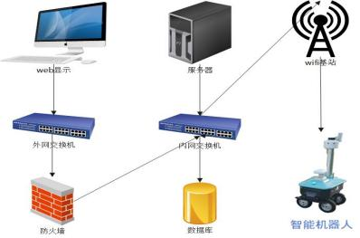

图 4-4 部署视图

Figure 4-4 deployment view

(一) web显示

这部分包括服务器、防火墙及web显示端。用户通过web端浏览UISS ，发送到服务 器端的请求将经过防火墙， 因此，防火墙是进入UISS的第一层安全防护。

UISS服务端接收到请求， 网关服务将根据请求类型分配到后台处理服务处理请

求，同时将请求的处理结果返回给web端。

(二) 后台处理服务

UISS对业务逻辑采用了SOA的设计方式，每个业务模块被设计成无状态的服务， 它们将被部署在业务服务器上供调用。根据功能模块的划分，分别巡视任务结果数据 统计报表以及管理员权限管理服务等，覆盖了系统所有的业务功能。

(三) 智能机器人执行端

智能机器人通过wifi基站连接到服务器，接收服务器的指令执行巡视任务，包括电 力设备巡检和作业人员巡检。

(四)缓存与数据库

UISS使用Redis服务器作作为缓存服务器，通过将Redis服务器配置成高可用的群集 模式， 不但提高了系统的数据缓存能力，而且增强了数据操作的稳定性。

单机数据库服务器在生产场景下容易出现因服务器宕机而导致整个系统不可用的 问题， UISS采用了分布式MySQL数据库的工作机制，即通过网关Proxy代理工具将 mysql配置成主、备， 且读、写分离的工作模式，不但提高了系统的稳定性，而且提高 了系统的并发性能。

在 Mysql存储过程的系统运行机制提高了数据库的安全性。数据一致性是指在多 用户访问相同数据时，能够保持数据的一致性，避免丢失更新、未确定的相关性、分 析结果的一致性以及幻读数据的情况。

数据信息是变电站最重要的资产之一，不但包括了变电站设备的状态数据，人员 活动信息还涉及到变电站日常管理过程。系统采用高可靠的的主从服务器外加一台磁 盘阵列柜的主从热备份系统。 如果主服务器设备出现故障，操作系统将手动转换到备 份服务器，以确保数据的安全传输和可靠的数据交换。磁盘阵列柜采用Raid5方式，即 使存储硬盘局部或整体损坏，在修复扇区或更换硬盘后系统也能够找回丢失的数据。 备份方式可以使用SQL脚本，定时运行脚本，实现定时备份功能，具体实现方式为， 每天夜间24点采用动态或全备份的机制执行定时备份任务， 当存储空间超过总存储空 间的80%时发出磁盘存储空间不足警报。

4.3 系统实现

|  |
| --- |
| 管理员 |

|  |  |  |
| --- | --- | --- |
| U | ISServiceIm | pl |

|  |  |  |
| --- | --- | --- |
| UIS | SController |  |

|  |  |  |
| --- | --- | --- |
|  | RobotService |  |

|  |  |  |
| --- | --- | --- |
| Ins | trumentRec | ord |

U

本文重点阐述仪表读数识别功能和跨栏行为检测功能的实现。

4.3.1 仪表读数识别功能实现

执行仪表读数识别的时序图设计如图 4-5 所示。

|  |  |  |
| --- | --- | --- |
|  | ISSUi |  |

执行仪表读数识别

send request

返回导航页面

响应请求， 跳转到

仪表读数识别

导航页

执行仪表读数识别

选择机器人，

执行识别

excute()

excute()

InsertObject

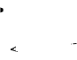保存结果成功

return

return

跳转到添加页面

展示识别结果记录

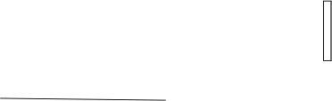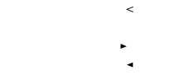点击查询， 输入查询时间

查询仪表读数识别信息

query()

query()

查询

return

return

return

return

return

图 4-5 执行仪表读数识别时序

Figure 4-5 Perform meter reading recognition time sequence design diagram

在时序图中，管理员可以通过点击仪表读数识别界面， 向 UISSController 控制类发 出访问请求，控制类会回复相应的消息到 web 界面，用户可以点击仪表读数识别后， 选择机器人，输入相应的参数信息，然后点击执行， 向 UISSController 控制类发送执行 仪表读数识别的请求，控制类会回复相应的消息到读数显示界面，用户可以进入仪表 读数识别界面，以实现对机器人的操作和控制。请点击查询信息申请，在搜索框中输 入关键词，如时间、仪表读数识别信息， 控制类将会调出查询请求，并将其发送到 UISSServiceImpl 和 RobotService ，然后重新调用 Query 方式，从仪表读数识别数据表 InstrumentRecord 中获得所需的信息内容，最终回复查询结果到用户。

仪表读数识别实现中涉及到的实现类较多，仪表平面重建实现类如图 4-6 所示。

+query() +set()

InstruPlaEquyi

InstruPlaRec

RANSAC

-b1XC -b2YC -b3ZC

-UISSService:UISSService

+get()

+excute()

+input()

+query()

+set()

-mu

-S

-data1

-data2

-data

-iter

-number -bestParameter1 -bestParameter2 -sigma -pretotal -mask

+get()

+excute()

+input()

-JUZHEN

-b1 -b2 -b3 -XC -YC -ZC

InstruPlaRec

-OWXWYWZW -OCXCYCZC -Oxy -OpUV

+get() +excute() +input() +query() +set()

|  |
| --- |
| -A  -R  -T |
| +get()  +excute()  +input()  +query()  +set() |

|  |
| --- |
| InstruPlaFeatSerial |
| -private FeatureSerialization(); -splitAndSerialize -deSerialize |
| +get()  +excute() |

图 4-6 仪表平面重建实现类

Figure 4-6 Instrument reading identification implementation class

仪表平面重建实现类，InstruPlaCalib 仪表平面标定类， 负责仪表平面标定管理， 存储相关参数信息；InstruPlaRec 仪表平面重建类，负责仪表平面标定后的平面重建管 理； InstruPlaEquyi 仪表平面方程，负责仪表平面标定后和重建后的仪表平面方程的计 算和表示，负责三维坐标的求解； InstruPlaFeatSerial 仪表平面特征序列类，负责对平面 参数进行特征序列化， 对序列化的数据进行消息队列的存储和提取， RANSAC 类负责 非平面仪表读数识别算法的运行和参数的设置。

4.3.2 跨栏行为检测功能实现

跨栏行为检测功能的时序图如图 4-7 所示。



|  |  |  |
| --- | --- | --- |
|  | 用户 |  |

|  |  |  |
| --- | --- | --- |
|  | 系统界面 |  |

|  |  |  |
| --- | --- | --- |
|  | 参数表 |  |

|  |  |  |
| --- | --- | --- |
|  | 作业人员 |  |

|  |  |  |
| --- | --- | --- |
|  | 智能机器人 |  |

~~发送机器人操作指令~~ 

~~返回操作结果~~

HurdleBehDec

|  |
| --- |
| -robotid  -robotname  -coordinate  -securityfenceid  -securityfencename |
| -datetime |
| -style  -content |
| +get()  +add()  +delete()  +query()  +modify() |

|  |
| --- |
| -robotid -robotname -coordinate -securityfenceid -securityfencename -recongresult -recongalgorithm |
| +get()  +excute()  +input()  +query()  +set() |

|  |
| --- |
| FeatureMap |
| -up-sample  -cell |
| +get()  +excute()  +input() |

预录参数

录入成功

~~任务规划~~ 

~~围栏区域及摄像头参数数据~~

~~启动定时检测任务~~   ~~获取围栏区域参数~~ 

~~返回围栏区域参数~~

~~发送机器人指令~~ 

~~执行结果 任务执行结果~~   ~~循环识别作业人员现场视频数据~~ 

存入跨栏图像 及识别数据

~~显示检测结果~~

 ~~上报检测结果~~

|  |  |  |
| --- | --- | --- |
| 跨 | 栏行为检测 | 表 |

  ~~存入围栏区域及摄像头参数~~

 ~~任务规划完成~~

图 4-7 跨栏行为检测

Figure 4-7 Hurdling behavior detection

时序图中，用户通过界面操作智能机器人执行跨栏行为检测任务。首先，将智能 机器人的工作参数录入系统数据库，包括围栏区域，摄像头参数等。然后，根据检测 时间段定时执行巡检任务，智能机器人监控指定区域的安全围栏，检测作业人员的跨 栏行为。最后，智能机器人检测到跨栏行为时将结果上报界面呈现给用户。

跨栏行为检测功能实现中涉及到的实现类较多，实现类如图 4-8 所示。

Darknet-53 

Loss

-L BodyPoseModule

-x0 -anchor

-H1

-boundingbox -noobj

-obj

-lambda

-G -V -n -vi

-H2

-x1

-resnet

-growthrate -vj

-pred_objectness -label_objectness -pred_location -label_location -pred_classification -label classification

-featuremap -algorithm

-bottlenecklayer

+get()

+set()

-channel

+get()

+excute()

_

+input()

+get() +excute() +input() +query() +set()

+query() AnchorBox

+set()

|  |
| --- |
| -k-means  -c_x  -c_y  -b_x  -b_y  -b_w  -b_h  -P_w  -P_h  -t_x  -t_y  -t_w  -t_h  -σ ((x)) |
| +get()  +excute()  +input()  +query()  +set() |

|  |
| --- |
| HurdleBehWarn |

|  |  |  |
| --- | --- | --- |
|  |  |  |
|  |

图 4-8 跨栏行为检测实现类

Figure 4-8 Recognition of hurdle action implementation class

"HurdleBehDec“是一种跨栏行为检测类，它负责监测行为的运行，并存储监测结 果。”HurdleBehWarn“是一种跨栏行为告警类，它负责对相关行为进行告警处理，并 存储告警信息。”BodyPoseModule“是一种人体姿态模型类， 它建立了人体姿态模型， 并调用相关的算法，存储模型参数信息。” Darknet-53“是一种类管理网络结构，存储 相关的参数信息。”FeatureMap “是一种类，它可以用来描述网络结构的特征和功能。 AnchorBox 类可以用来管理多层级的特征图信息，它可以用来确定图像的边界，而 Loss 损失函数类则可以用来计算目标定位偏移量、置信度和分类损失等，它们可以有效地 帮助我们更好地理解图像中的特征。

4.4 系统测试与应用

4.4.1 系统测试

本节分别对系统功能和性能进行测试，给出测试结果并对结果进行相应的分析。

4.4.1.1 测试环境配置

参见表4-2软硬件测试平台配置所示。

表 4-2 软硬件测试平台配置

Table 4-2 Hardware and software test platform configures

|  |  |  |
| --- | --- | --- |
| 软件环境 | 操作系统 | Ubuntu 18.04 |
| 主要的第三方库 | TDengine2.0.0.1 OpenCV3.2.0  Faiss1.6.0  cuda10.0  cudnn7.3. 1 |
| 软件开发环境 | Idea 和 visualSudio2017 | |
| 硬件环境 | CPU | Intel Xeon E5-2630 v4 @ 2.20 GHz * 30 |
| 内存 | 32G |
| GPU | NVIDIA TITAN Xp |
| 硬盘 | 50T |

硬件环境配置中 GPU 和 CPU 与 YOLOV5 版本匹配，内存和硬盘作为存储配置， 高于此配置皆可。

4.4.1.2 功能测试及分析

通过黑盒测试，测试人员在实验室环境中对系统的性能进行了严格的检验，以确 保其功能的可靠性和可用性。

UISS 共有 14 个模块， 57 个功能点， 在结合了模块分类，功能边界以及功能点颗粒

度等方面后，测试用例总条目600 个左右，测试情况统计数据如表 4-3 所示，

表 4-3 测试情况统计

Table 4-3 Test statistics

|  |  |  |  |  |  |  |  |  |  |  |  |  |  |  |  |  |
| --- | --- | --- | --- | --- | --- | --- | --- | --- | --- | --- | --- | --- | --- | --- | --- | --- |
| |  |  |  |  | | --- | --- | --- | --- | | 功能模块 | 测试用例总数 | 失败的用例数 | 缺陷密度 | | 仪表读数识别 | 73 | 1 | 1.4% | | 跨栏行为检测 | 96 | 2 | 2.1% | | 其他 | 431 | 11 | 2.6% | |

在充电房的用例检测中，模块检测的代码覆盖面超过了 100%，而功能检测的用例 涵盖率则超过了 90% 。存在缺陷十四个， bug 修复后均通过了测试和验证。

本节主要对系统的仪表读数识别功能和跨栏行为检测功能进行测试和结果分析。

(一) 仪表读数识别功能测试及结果分析

正确识别仪表读数是仪表读数识别功能的最终目标，本文使用相对误差判定仪表 读数识别功能的有效性。相对误差是通过将系统识别到的仪表读数与人工方式读取仪 表表盘图像得到的真实值取差值，将差值与真实值取百分数， 即相对误差= (差值/真 实值) *100％。相对误差小于 10%可以满足应用场景需求。

仪表读数识别功能测试用例如表 4-4 所示。

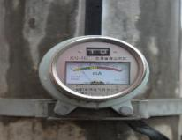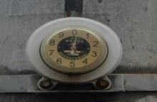表 4-4 仪表读数识别功能测试用例

Table 4-4 Meter reading recognition function test case

|  |  |
| --- | --- |
| 用例名称： | 仪表读数识别 |
| 用例描述：  前置条件： | 通过仪表盘指针抓图读取仪表数据。  1.用户通过实名认证并以管理员身份登录系统  2.用户已经监控管理机器人  3.机器人已经切换到遥控模式  4.机器人已到达指定位置 |
| 操作步骤： | 1.监控管理机器人；  2.查看机器人是否空闲；  3.机器人运行至设备点并设置该点预置数据，输入机 器人编号、设备编号；  4.获取仪表抓图发送 AI 检测模块； |
| 期望结果： | 1.AI 模块发送返回值 |

实验室测试环境下四种仪表读数如图 4-9 所示：

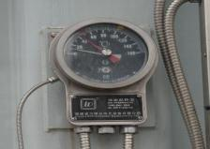

a. 避雷 器监测

b. 油面 温控

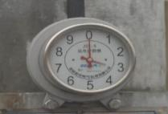

c. 放 电 计 数 器 (**JSY-** d. 放 电 计 数 器 (**JS-**

图 4-9 四种仪表读数

Figure 4-9 Four meter readings

图 4-9中四类仪表是： 避雷器检测器、油面温控器、放电计数器(JSY-5)、放电计 数器(JS-8 )，针对四类仪表进行读数测试，测试数据及结果如表 4-5 所示，

表 4-5 四种仪表读数测试结果

Table 4-5 Reading test results of four instruments

|  |  |  |  |  |  |  |  |  |  |  |  |  |  |  |  |  |  |  |  |  |  |  |  |  |  |
| --- | --- | --- | --- | --- | --- | --- | --- | --- | --- | --- | --- | --- | --- | --- | --- | --- | --- | --- | --- | --- | --- | --- | --- | --- | --- |
| |  |  |  |  |  | | --- | --- | --- | --- | --- | | 仪表类别 | 人工目测读数 | 识别读数 | 相对误差 | 耗时(毫秒) | | 避雷器检测器 | 0.4 | 0.41 | 2.52% | 45 | | 油面温控器 | 44.1 | 44.797 | 1.58% | 52 | | 放电计数器(JSY-5) | 3 | 3.11 | 3.57% | 28 | | 放电计数器(JS-8) | 0.1 | 0.1006 | 0.6% | 12 | |

经过测试，系统与现场实际目测读数的相比偏差最大值仅为 3.57%，这表明，人工 测量的精确度可以到达仪器盘刻度线相应的最小刻度值，而计算确定的读数相比偏差 更是低至 1.28%，从而保证了仪器读数识别的精确度需求。

(二) 跨栏行为检测功能测试及结果分析

跨栏行为检测功能主要以跨栏动作是否导致身体越过跨栏为主要依据判断是否发 生跨栏行为，而且前提条件是在智能机人视觉范围内。

针对跨栏行为检测功能的设计需求，用例包括了作业人员未经许可离开围栏区域

和非工作人员进入围栏区域两种测试场景，跨栏行为检测功能测试用例如表 4-6 所示。

表 4-6 跨栏行为检测测试用例

Table 4-6 Test use cases for hurdle behavior detection

|  |  |
| --- | --- |
| 用例名称： | 跨栏行为检测 |
| 用例描述：  前置条件： | 跨栏行为检测识别 1.用户通过实名认证并以管理员身份登录系统  2.用户已经监控管理机器人 |
| 操作步骤： | 1.监控管理机器人； 2.切换机器人至跨栏行为检测任务模式； 3.启动相对应机器人至跨栏行为检测目的点； 4.对跨栏行为进行检测；  5.保存检测结果 |
| 期望结果： | 1.系统界面显示检测结果  2.检测结果保存至本地数据库 |

跨栏行为检测用例中，未经许可进入和离开围栏区域两种场景可以细分为四个测

试用例， 如图 4-10 所示：

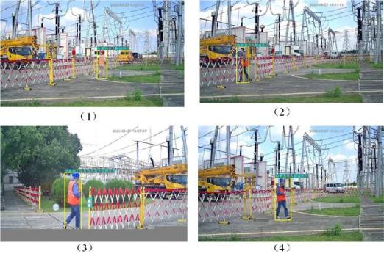

图 4-10 跨栏行为检测用例测试

Figure 4- 10 Hurdle behavior detection case test

四个测试用例均是在白天和单人条件下执行， 识别测试结果如表 4-7 所示。

表 4-7 跨栏行为用例测试结果

Table 4-7 Reading test results of four instruments

|  |  |  |  |  |  |  |  |  |  |  |  |  |  |  |  |  |  |  |  |  |  |  |  |  |  |
| --- | --- | --- | --- | --- | --- | --- | --- | --- | --- | --- | --- | --- | --- | --- | --- | --- | --- | --- | --- | --- | --- | --- | --- | --- | --- |
| |  |  |  |  |  | | --- | --- | --- | --- | --- | | 用例名称 | 用例详情 | 系统识别 | 一致率 | 耗时(毫秒) | | 跨栏行为 1 | 跨栏 | 跨栏 | 89.2% | 55 | | 跨栏行为 2 | 跨栏 | 跨栏 | 91.5% | 58 | | 跨栏行为 3 | 未跨栏 | 未跨栏 | 93.75% | 43 | | 跨栏行为 4 | 跨栏 | 跨栏 | 92% | 47 | |

测试结果表明，一定光照条件下，单人作业场景，系统与真实目测跨栏行为检测 结果一致率达到 93.75% ，满足了识别要求。

4.4.1.3 性能测试及分析

UISS 对性能有着较高的要求，根据 4.1.3 提出的系统非功能需求分析，本节主要对 仪表读数识别和跨栏行为检测进行性能测试，并对测试结果进行分析。

(一)仪表读数识别

为了测试仪表读数的准确率和执行时间，本文对气压表进行了 10 次读数识别，如

表 4-8 所示，性能测试数据如表所示：

表 4-8 仪表读数识别性能测试数据

Table 4-8 Meter Count Read Performance Test Data

|  |  |  |  |  |  |  |  |  |  |  |  |  |  |  |  |  |  |  |  |  |  |  |  |  |  |  |  |  |  |  |  |  |  |  |  |  |
| --- | --- | --- | --- | --- | --- | --- | --- | --- | --- | --- | --- | --- | --- | --- | --- | --- | --- | --- | --- | --- | --- | --- | --- | --- | --- | --- | --- | --- | --- | --- | --- | --- | --- | --- | --- | --- |
| |  |  |  | | --- | --- | --- | |  | 准确率 | 执行时间 | | 1 | 0.912 | 0.93 | | 2 | 0.935 | 0.94 | | 3 | 0.954 | 0.93 | | 4 | 0.927 | 0.93 | | 5 | 0.939 | 0.92 | | 6 | 0.936 | 0.93 | | 7 | 0.929 | 0.93 | | 8 | 0.902 | 0.93 | | 9 | 0.893 | 0.93 | | 10 | 0.904 | 0.92 | | 平均值 | 0.9231 | 0.929 | |

通过上述表4-8的比较分析，可以看出基于 IRP 算法的仪表读数识别功能在不同类

型的仪表时，呈现较为较为理想的准确率和检测时间，可以满足无人巡检业务准确性 和实时性的需求。

(二)跨栏行为检测

1) 准确率

光照条件较好时，检测准确率达到 100%，但是在多人移动，交叠或光照较弱时，

跨栏行为检测的准确率测试结果如表 4-9 所示。

表 4-9 跨栏行为检测准确率

Table 4-9 Accuracy of hurdle behavior detection

|  |  |  |  |  |
| --- | --- | --- | --- | --- |
| 用例编号 | 1 | 2 | 3 | 4 |

|  |  |  |  |  |
| --- | --- | --- | --- | --- |
| 用例描述  视频帧数  识别正确帧数  识别错误帧数  遗漏帧数  准确率  误检率  漏检率 | 单人白天 3580 3208  172  200 93.75% 4.80%  5.60% | 白天三人场景  3082 3081 208 236 87.60% 5.90%  6.70% | 黄昏三人场景  4950  4277  299  374  86.60%  6%  7.60% | 五人场景  4730 3978 358 394 84.60% 7.60%  8.30% |

在检测单人跨越作业区域围栏时，准确性可到达 93%以上，特别是在作业人员活 动或转身背对摄像机头时，可以有效避免漏检；而在 3 个作业人员中间不能交叠的条件 下，准确性也能到达较高水平；此外，在多人有重合的复杂环境中， 由于作业人员姿 势、角度、重复因素的影响，最后准确性也能到达 85%以上，可以满足巡检业务的需 求。

2) 实时性

为了测试跨栏行为检测功能的实时性效果，分别在以下五个场景下测试检测耗时，

测试结果如表 4-10 所示：

表 4- 10 耗时测试结果

Table 4- 10 Time consuming test results

|  |  |  |  |  |  |
| --- | --- | --- | --- | --- | --- |
| 用例编号  用例描述  视频帧数  检测耗时  每帧耗时 | 1 单人白天  3630 158361ms 43.5ms | 2 白天三人场景  3515 160127ms 45.5ms | 3 黄昏三人场景  2780 131915ms 47.6ms | 4 五人场景  4960 215317ms 43.5ms | 5 六人不同场景  4740 247947ms 52.6ms |

在单人场景中，数据处理速率可达到每帧 43.5ms，而在多人场景和较弱的光照条 件下，数据处理速率可达到 50ms 以上，效率更高，能够适应系统即时性的需要。

4.4.2 系统应用

4.4.2.1 运行实例

目前， UISS 试运行两周，其中以某省级变电站项目为例， UISS 的 web主界面如图 4-11所示。

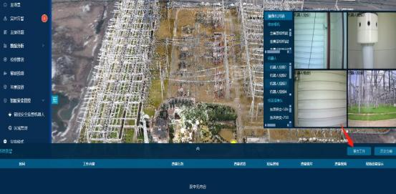

图 4-11 系统 web 界面

Figure 4- 11 System web interface

本文分别对仪表读数识别、跨栏行为检测的应用过程进行阐述。

1) 仪表读数识别功能应用

仪表读数识别主要是对变电站二次设备的指针仪表设备进行读数识别。智能机器

人在仪表读数识别位置作业实景如图 4-12 所示。

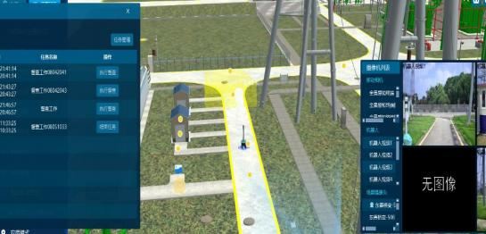

图 4-12 智能机器人仪表读数识别作业实景

Figure 4- 12 Real scene of intelligent robot instrument reading recognition 智能机器人仪表读数识别步骤为：

(1) 智能机器人到达仪表读数识别位置。

(2)选择摄像机进行图像采集，获取原始仪表数据图像。

(3) 经过对检测数据的解析，构建一个指针仪表空间定位的视觉识别模式，以重

新定义仪器的平面布局，以提升其准确性和可靠性。

(4)对仪表盘平面读数进行识别。

2) 跨栏行为检测功能应用

跨栏行为检测主要对变电站中的各个检修区域进行人员的跨栏行为检测，系统运

行中跨栏行为检测如图4-13所示。

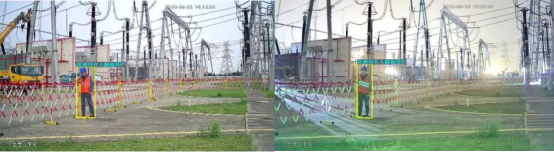

图 4-13 跨栏行为检测(左侧为白天，右侧为夜晚)

Figure 4- 13 Hurdle behavior monitoring (day on the left and night on the right) 变电站应用场景下，跨栏行为检测的步骤是：

1) 对巡检系统中待作业的围栏区域进行标定。

2) 将巡检系统中的智能机器人与标定的围栏区域进行匹配。

3) 对围栏区域附近需要检测的作业人员行为进行检测，主要是跨栏行为的检测。

4) 实时显示检测的结果并在检测画面上标注。

4.4.2.2 应用效果及分析

系统试运行后，

(一)仪表读数识别

系统试运行后，仪表读数识别和跨栏行为检测功能应用效果统计如表4-11所示。

表 4- 11 应用情况统计

Table 4- 11 Application Statistics

|  |  |  |  |  |
| --- | --- | --- | --- | --- |
| 功能模块  仪表读数识别 | 第一周  2113 | 第二周  1179 | 识别成功  3289 | 准确率  99.91% |

其中，系统中记录的通过机器人进行的仪表读数识别为 3292 次，识别成功 3289 次， 未成功识别 3 次(一次读取失败)，识别成功率 99.91%，在识别成功的仪表读数中告警 记录为 35 次，对告警进行核查，准确率 100%。通过运行数据分析，结果显示本文的

算法中对仪表读数识别算法相对误差最低可达到 0.3397% 。识别效果如表 4-12 所示。

表 4- 12 仪表读数识别效果

Table 4- 12 Instrument Reading Recognition Effect

|  |  |  |  |  |  |  |  |  |  |  |  |  |  |  |  |  |  |  |  |  |  |  |  |  |
| --- | --- | --- | --- | --- | --- | --- | --- | --- | --- | --- | --- | --- | --- | --- | --- | --- | --- | --- | --- | --- | --- | --- | --- | --- |
| |  |  |  |  | | --- | --- | --- | --- | | 仪表类别 | 相对误差范围 | 最大耗时(毫秒) 测试次数 |  | | 避雷器检测器 | 0.06~2.57% | 15 | 703 | | 油位计 | 0. 12~1.58% | 52 | 587 | | 油面温控器 | 0.32~3.59% | 48 | 221 | | 放电计数器 | 0. 12~0.60% | 12 | 627 | | 其他 | 0.02~5.61% | 89 | 2138 | |

四种仪表类型中，避雷器检测器读数最快，相对误差最低值 0.06%，耗时最短位 15 毫秒；油面温控器的读数最慢，最低相对误差位 0.32%，耗时为 48 毫秒；其他类型的 仪表，最长耗时为 89 毫秒，也是小于 1 秒，执行时间和相对误差可以满足巡检业务使 用要求。

(二)跨栏行为检测

系统试运行后，跨栏行为检测功能应用情况统计如表 4-13 所示。

表 4- 13 应用情况统计

Table 4- 13 Application Statistics

|  |  |  |  |  |
| --- | --- | --- | --- | --- |
| 功能模块  跨栏行为检测 | 第一周  7 | 第二周  9 | 识别成功  15 | 准确率  93.75% |

其中， UISS 中记录的通过机器人进行的跨栏行为检测为 16 次，识别成功 15 次，

对跨栏行为检测进行核查，识别准确率 93.75%。

跨栏行为检测效果如表 4-14 所示。

表 4- 14 跨栏行为检测效果

Table 4- 14 hurdle behavior detection effect

|  |
| --- |
| 识别类别 最大耗时(毫秒) 测试次数 成功次数  白天 15 53 52  晚上 52 39 37 |

光照条件对人员行为的识别效果影响很大，在实际应用过程中，将白天和夜晚识

别效果进行对比。如表 4-14 所示， 通过对检测结果分析， 白天最大耗时 15 毫秒，但是

晚上识别最大耗时达到了 52 毫秒；同一时间段内白天的测试次数大于夜晚的测试次数； 同样， 白天的识别成功率即准确率也好于夜晚的识别准确率，耗时，准确率和实时性 都达到了变电站无人巡检业务的实际使用要求。

综上， UISS 实现了设计要求的功能和性能，使用期间提高了巡检效率，达到预期 目标。试运行结束后，客户现场数据由于安全保密原因，无法对识别详细数据进行进 一步分析。

4.5 本章小结

通过对“无人值守”变电站巡检业务的需求分析，罗列出系统功能需求和非功能 需求。为了满足变电站的软硬件需求和巡检业务的需求，我们将 UISS 的结构划分为三 个部分：显示层、管理层和执行层。我们使用MVC 模式，并使用vue-springboot 构架， 将结构分成表现层、服务层、执行层和持久层，实现了仪表读数识别和跨栏行为检测 功能。进行系统测试和实际应用，并对测试和应用效果进行了分析。

第**5**章 总结与展望

5.1 工作总结

变电站是电力系统稳定运行的关键节点。对站内电力设备和作业人员行为进行巡 检是确保变电站稳定运行的必要措施，在整个电力安全生产中起着重要的作用。变电 站巡检业务是指巡检管理人员定期对变电站范围内的电力设备和人员行为进行巡视、 检查。基于智能检测技术的“无人值守”巡检是一种新型的变电站巡检作业模式。

在当前变电站无人巡检系统建设的背景下，我们深入探讨了双目视觉系统参数配 置、三维坐标系转换、人体姿态识别模型、目标检测等技术，并着重研究了指针式仪 表读数识别技术和跨栏行为检测技术，以此为基础，设计并实现了一个变电站无人巡 检系统的核心功能模块，并经过网络试验和实践，证明了该体系的切实可行和效果。 我们的研究重点包括：

第一，提出一种基于空间坐标的非平面仪表读数识别算法 IRP，该算法能够为监测 仪器设备提供一种相当于所拍摄摄像机的空间坐标位置的求解方法，该坐标系被称为 局部物摄坐标系，并形成了仪表设备的平面结构，这种结构的优点是摄像机平面和仪 表设备角度一致，摄像机轴心和仪表设备的表盘内中心在一条直线，仪表设备的指针 平面和表盘的平面平行，仪表设备的指针中心与表盘的中心重合，这种一致性、重合 性、同心性误差可以忽略不计，从而提高了仪表设备数据的准确率和读数的精度。

第二，提出一种新的跨越目标区域安全围栏行为检测算法 HBD，它基于人体姿态 模型，能够根据训练集中的低级和高级特征，快速响应变化，从而提升检测的实时性 和准确性。通过应用 IRP 和 HBD 算法，我们设计并实现了一个无人巡检系统 UISS，它 能够识别仪表读数，并能够检测跨栏行为。我们在实际测试和生产环境中对系统的性 能和功能进行了验证，以确保它能够满足用户的需求。

第三，基于前面的技术分析，设计了巡检系统功能，能够对仪表设备的运行状态 进行监测和识别，显示方式有显示指示灯和仪表盘。通过显示指示灯可以观察出设备 的运行状态；仪表盘方便进行数据的现场读取。指示灯状态的识别只能得到设备运行 或停止状态并不能获取运行质量指标或异常及异常原因等复杂数据，而仪表显示读数 能够精准反映设备运行状况。本文研究的是二次电力设备中指针式仪表读数识别，通 过仪表读数分析设备状态，及时告警，并给维护检修提供参考和指导。可以进行跨栏 行为检测，对作业人员离开检修区域，进入禁止区域的检测即对跨跨越目标区域的安 全围栏的行为检测，涉及关节点的动作预判，对动作细节识别有较高要求。当在目标 区域如检修区域，停电区域等指定作业区域边缘放置围栏时，智能机器人对作业人员

翻越围栏的行为检测。设计了系统逻辑机构、技术架构和部署视图，完成了系统实现、 测试和应用工作，结果显示系统功能满足业务需要。

5.2 下一步工作

本次课题主要研究对变电站内的二次设备仪表读数进行识别和跨栏行为进行检测， 检测场景较为单一， 内容相对固定。下一步可以进一步对算法的鲁棒性进行优化，并 对变电站作业现场其他行为特征进行识别并监控， 比如：登高检测，抽烟，摔倒等， 全面完善和提高系统对变电站现场作业的管控能力。

对变电站无线检测技术进行研究，在保证可靠性、安全性等性能基础上，提高远 程无线巡检性能，结合有线巡检查缺补漏。

对数据处理进行优化研究，降低系统的数据量，如对数据进行压缩处理，保证系 统具有较好的数据同步性能、实时性能。

参考文献

[1] 杨惠，变电站智能巡检机器人在运维工作中的应用分析[J]，环球市场，2019(3):99- 102.

[2] 周晋，成谋，辛鹤， 智能巡检机器人在变电站运维工作中的应用[J]，电力系统装备， 2020 (6):118- 119.

[3] Yu Y, Zhang K, Yang L, et al. Fruit detection for strawberry harvesting robot in non- structural environment based on Mask-RCNN[J]. Computers and Electronics in Agriculture, 2019, 163: 104846.

[4] Baba Tetsuaki, VIDVIP: Dataset for Object Detection During Sidewalk Travel[J], jrobomech,2021,33(5):221-226.

[5] Wang Haifeng, Progressive structure network-based multiscale feature fusion for object detection in real-time application[J], Engineering Applications of Artificial Intelligence,2021,106::13665- 13676.

[6] Francis Alexander Raghu A,Ananth J P, Robust Object Detection and Localization Using Semantic Segmentation Network[J], The Computer Journal,2021,64(10):: 515-522.

[7] 张泽坤，基于深度学习的指针式仪表自动识别读数研究[D] ，2021 ，西安电子科技 大学.

[8] Hu Wenbo,Wang Weidong,Ai Chengbo,Wang Jin,Wang Wenjuan,Meng Xuefei,Liu Jun,Tao Haowen,Qiu Shi. Machine vision-based surface crack analysis for transportation infrastructure[J], Automation in Construction,2021,132:23-28.

[9] 孙经纬，水表读数自动识别技术研究[D] ，北京理工大学， 2016.

[10] 张平，丁永泽，王致芃，等，变电站指针式仪表精准读数及可靠度估计模型[J]， 激光与光电子学进展， 2020(18):16- 18.

[11] 陈国东，水下电缆巡检机器人无线充电关键技术研究[D] ，重庆大学， 2019.

[12] 王浚哲，基于计算机视觉的巡检机器人模拟仪表示数识别研究[D] ，华中科技大学， 2019.

[13] Guan Y, Jiang B, Xiao Y, et al, A new graph ranking model for image saliency detectionproblem[J], Proceedings of the 2017 IEEE Conference on Software Engineering Research, Management andApplications (SERA)， 2017: 151- 156.

[14] LIU Jun, SHAHROUDY A, PEREZ M, et al. NTURGB+D 120: A large-scale benchmark for 3D humanactivity understanding[J]. IEEE Transactions on PatternAnalysis and Machine Intelligence, 2020, 42(10): 2684–2701.doi: 10. 1109/TPAMI.2019.2916873.

[15] Gkioxari G, Hariharan B, Girshick R, et al, R-CNNs for Pose Estimation and Action Detection[J], Computer Science, 2014:14- 15.

[16] Zhang N, Donahue J, Girshick R, et al, Part-based R-CNNs for Fine-grained Category Detection[J], European Conference on Computer Vision, 2014:08- 11.

[17] Girshick R, Scale-aware Fast R-CNN for Pedestrian Detection[J], Computer Science, 2015:12- 19.

[18] Jianan, Li, Xiaodan, et al, Scale-Aware Fast R-CNN for Pedestrian Detection[J], IEEE Transactions on Multimedia, 2017, 41 (2) :17-21.

[19] Xiang W, Ma H, Chen X, Salient object detection via fast R-CNN and low-level cues[C]// International Conference on Image Processing, IEEE, 2016:19-24.

[20] Zhang H, Kyaw Z, Yu J, et al, PPR-FCN: Weakly Supervised Visual Relation Detection via Parallel Pairwise R-FCN[J], IEEE, 2017, 41 (5) : 7-9.

[21] 张索非，基于深度卷积神经网络的目标检测算法进展[J]，南京邮电大学学报， 自 然科学版， 2019 ，39(5):72-80.

[22] 刘红，马杰，柴玉晶，基于改进沙漏网络的人体姿态估计模型[J/OL]，激光与光电 子学进， 2021 ，(05):20.

[23] 黄展原，李兵，李庚浩,基于视频和人体姿态估计的老年人摔倒监测研究[J]，计算 机工程与科学， 2021 ，43(05):883-890.

[24] 朱建宝，许志龙，马青山，基于 Open Pose 人体姿态识别的变电站危险行为检测[J]， 自动化与仪表，2020 ，35(02)：45-48.

[25] J, Yang X, Gao F, et al, Deep multimodal distance metric learning using click constraints for imageranking[J], IEEE transactions on cybernetics, 2017, 47 (12) : 4014-4024.

[26] Zheng Y, Jiang Z, Zhang H, et al, Histopathological whole slide image analysis using context-based CBIR[J], IEEE Transactions on Medical Imaging, 2018, 43 (4) : 115- 119.

[27] Redmon J, Farhadi A. Yolov3: An Incremental Improvement[J]. arXiv preprint arX iv:1804.02767, 2018.

[28] 韩贵金，朱虹，一种基于图结构模型的人体姿态估计算法[J]，计算机工程与应用， 2013(14): 第 30-33 页.

[29] KAY W, CARREIRA J, SIMONYAN K, et al. The kineticshuman action video dataset[J]. arXiv preprint arXiv:1705.06950, 2017

[30] KreissS,BertoniL,AlahiA.PifPaf:compositefields for human poseestimation[C]//2019 IEEE/CVF Conference on Computer Vi⁃sion and Pattern Recognition(CVPR).June15- 20,2019,Long⁃Beach,CA,USA.IEEE,2019:11969- 11978.